B U S I N E S S P L A N 2 0 2 6
BIO SOURCE
FARM
Toamasina — Madagascar · Bioconversion des biodéchets par Hermetia illucens · Bio Source Frass
Financement catalytique sollicité : 225,0 M Ar
Programme Accéléréo — PIC3, financé par la Banque mondiale
États financiers certifiés au 30 juin 2024 et au 30 juin 2025
Septembre 2026

Bio Source Farm (B.S.F.) Confidentiel

SOMMAIRE

0. Résumé exécutif 1
0.1 Entreprise 1
0.2 Le problème 1
0.3 La solution 2
0.4 Traction 2
0.5 Modèle économique 3
0.6 Besoin de financement 3
0.7 Résultats attendus et décision sollicitée 4
1. Entreprise et historique 4
1.1 Identité 4
1.2 Historique 5
1.3 Structure juridique 5
1.4 Gouvernance 5
1.5 Traction financière historique 6
2. Problème et opportunité 7
2.1 Fertilité des sols 7
2.2 Coût des intrants 8
2.3 Déchets organiques 8
2.4 Opportunité de circularité 8
2.5 Besoin spécifique non couvert 8
3. Produit et technologie 9
3.1 Bio Source Frass 9
3.2 Spécifications 9
3.3 Procédé 9
3.4 Balance matière 10
3.5 Balance énergétique 10
3.6 Qualité 10
3.7 Réglementation 10
3.8 Options futures conditionnelles 11
4. Traction historique 11
4.1 Chiffre d'affaires 11
4.2 Ventes par famille 12
4.3 Clients et programmes 12
4.4 Production 12
4.5 Encaissements 12
4.6 Stock 13
4.7 Lecture économique historique 13
5. Marché et demande 13
5.1 Dimensionnement : ressource physique et demande commerciale 14
5.2 TAM, SAM et SOM 14
5.3 Segmentation 14
5.4 Demande institutionnelle 15
5.5 Demande B2B 15
5.6 Revendeurs 15
5.7 Prix de marché 16
5.8 Demande, saisonnalité et concentration 16
6. Concurrence et barrières 16
6.1 Concurrents directs et alternatives clients 16
6.2 Avantages opérationnels 17
6.3 Barrières 17
6.4 Limites et risques concurrentiels 17
7. Business model et unit economics 17
7.1 Prix, marge contributive par canal et mix de revenus 18
7.2 Coûts variables, semi-variables et fixes 18
7.3 Points morts 19
7.4 Customer economics B2B 19
8. Stratégie commerciale et pipeline 20
8.1 Positionnement et canaux 20
8.2 Concentration commerciale 20
8.3 Pipeline B2B détaillé 21
8.4 Processus de conversion et plan commercial A1-A5 21
8.5 Stress tests de concentration 21
9. Opérations et chaîne d'approvisionnement 22
9.1 Site et process industriel 22
9.2 Capacité industrielle et effet du séchoir 22
9.3 Séchage et acceptance test 23
9.4 Approvisionnement en substrat 23
9.5 Plan de contractualisation par jalon 24
9.6 Logistique, qualité et maintenance 25
9.7 Plan de montée en charge 25
10. Équipe et gouvernance 25
10.1 Équipe et responsabilités 25
10.2 Contrôle interne 25
10.3 Continuité managériale 26
10.4 Structure juridique et capital 26
11. Besoin et utilisation du financement 26
11.1 Montant demandé et logique du besoin 27
11.2 CAPEX 27
11.3 Besoin en fonds de roulement 27
11.4 Développement commercial et conformité 27
11.5 Business case du séchoir 28
11.6 Architecture en deux tranches et conditions de déblocage 28
11.7 Emploi détaillé des fonds 29
11.8 Qualification juridique et comptable du financement 29
12. Contrefactuel et additionalité 30
12.1 Situation sans financement 30
12.2 Situation avec financement 30
12.3 Alternatives de financement et contraintes 30
12.4 Effets incrémentaux 31
12.5 Chaîne de causalité financement → impact 31
13. Modèle financier intégré 31
13.1 Architecture du modèle 32
13.2 Compte de résultat prévisionnel — scénario management 32
13.3 Bilan prévisionnel 32
13.4 Cascade de trésorerie 33
13.5 Immobilisations, amortissements et fiscalité 33
14. Scénario central 33
14.1 Volumes et prix 33
14.2 Chiffre d'affaires et coûts 34
14.3 EBITDA et résultat net 34
14.4 Cash et BFR 34
15. Scénarios bas et upside 34
15.1 Architecture des cinq scénarios 34
15.2 Scénario S0 — revenus documentés reconduits 35
15.3 Scénario S2 — downside combiné 35
15.4 Scénario S3 — severe downside et reverse stress 36
15.5 Scénario S4 — upside conditionnel 36
15.6 Monte Carlo 36
16. Trésorerie et besoin en fonds de roulement 37
16.1 Plan de trésorerie mensuel M1-M18 37
16.2 BFR et cycle de conversion du cash 37
16.3 Séparation BFR comptable, variation, besoin de liquidité et facilité 38
16.4 Runway et seuil de trésorerie 38
17. Sensibilités et stress tests 39
17.1 Méthodologie 39
17.2 Analyse tornade 39
17.3 Synthèse des sensibilités et stress tests 39
17.4 Lecture du risque de liquidité 40
18. Risques et mitigation 40
18.1 Matrice des risques 40
18.2 Plan de sauvegarde automatique 41
18.3 Risques résiduels et suivi 41
19. ESG et impact 41
19.1 Chaîne activité → output → outcome → impact 41
19.2 Impact environnemental et agricole 42
19.3 Emploi et inclusion 42
19.4 Indicateurs ESG 42
19.5 Suivi ESG 43
20. KPI et reporting 43
20.1 Tableau de bord des KPI 43
20.2 Reporting 43
21. Conclusion 44
21.1 Synthèse factuelle 44
21.2 Effets attendus du financement 44
21.3 Conditions de réussite 44
Annexe A — États financiers historiques 45
Annexe B — Réconciliation financière historique 45
Annexe C — Hypothèses du modèle financier 46
Annexe D — Plan d'amortissement 47
Annexe E — Bilan prévisionnel détaillé 47
Annexe F — Cash-flow prévisionnel 48
Annexe G — Plan de trésorerie mensuel 48
Annexe H — Balance matière (mass balance) 49
Annexe I — Modèle de capacité 49
Annexe J — Pipeline commercial 50
Annexe K — Plan de financement 50
Annexe L — Sources et références externes vérifiées 51
Annexe M — Paramètres techniques du séchoir 52
Annexe N — ESG et impact 52
Annexe O — Cadre juridique et réglementaire 53
Annexe P — Index de la salle de données 53

Nota : ce sommaire est généré par codes de champ. Après toute édition, cliquer droit sur le sommaire puis choisir « Mettre à jour les champs » pour actualiser la pagination.

0. Résumé exécutif

0.1 Entreprise
Bio Source Farm (B.S.F.) exploite à Toamasina (Madagascar) une unité de bioconversion des déchets organiques par les larves de *Hermetia illucens* et produit le Bio Source Frass, engrais organique stabilisé, traçable et conditionnable. L'activité est portée par une entreprise individuelle immatriculée sous le NIF 6 005 477 481, en cours de transformation en société à responsabilité limitée dotée d'un capital de 20,0 M Ar ; cette formalisation constitue une condition suspensive du financement sollicité. Deux exercices certifiés (30 juin 2024 et 30 juin 2025), un effectif de 16 ETP déclaré au CNAPS et une trésorerie de clôture 2025 de 38,3 M Ar sans endettement bancaire fondent la crédibilité documentaire du dossier.

0.2 Le problème
Trois pressions convergentes créent l'opportunité. Premièrement, la fertilité des sols cultivés de la zone de Toamasina s'érode sous l'effet de l'intensification et de l'absence de restitution organique. Deuxièmement, le coût des intrants minéraux importés atteint des niveaux historiques : l'urée a dépassé 850 USD la tonne au printemps 2026 selon la Banque mondiale, et l'indice global des prix des engrais est projeté en hausse de plus de 30 % pour 2026. Troisièmement, le gisement urbain de déchets organiques est estimé à 10 000 tonnes annuelles sur la seule zone de Toamasina (marchés 4 200 t, agro-industrie 3 100 t, restauration 1 800 t, boues 900 t — niveau gestion), majoritairement perdu en décharge avec les externalités associées.
La contrainte propre à l'entreprise n'est ni le marché, ni le gisement, mais le séchage. À 10 tonnes de production brute par mois, l'unité opère sous l'ensemble de ses seuils de viabilité : point mort opérationnel de 13,8 t/mois en année 1 et seuil économique avec dirigeants rémunérés de 22,1 t/mois. En saison humide, l'égouttage naturel ne tient pas la matière sèche cible — l'analyse indépendante FOFIFA CRR EST (avril 2026, rapport n° 002/26) mesure 81,9 % de matière sèche — ce qui immobilise 100 tonnes de stock au 30 juin 2025 et bloque la rotation.

0.3 La solution
Le levier est une ligne de séchage d'environ une tonne de produit fini par jour (CAPEX 90,0 M Ar) qui porte la capacité de finition du palier de 10 t/mois au palier de 18 à 22 t/mois, débloque un incrément de 135,4 t commercialisables par an en croisière et rend le franchissement du point mort effectif. Le procédé ne consomme aucune eau, ne génère aucun effluent liquide et repose sur un cycle larvaire de 14 à 18 jours maîtrisé sur deux exercices (pertes cumulées 6,3 %). Le mix commercial se diversifie symétriquement vers le B2B conditionné et le réseau de revendeurs, réduisant la dépendance au canal institutionnel de 70 % du chiffre d'affaires en A1 à 42 % en A5.

0.4 Traction
La traction historique est établie sur des pièces opposables, classées en quatre univers de preuve (certifié, documenté, gestion, cible) appliqués à l'ensemble des tableaux du dossier.
Tableau 1 — Traction établie — faits démontrables et opposables
Fait | Valeur | Preuve
Chiffre d'affaires cumulé sur deux exercices certifiés | 430,9 M Ar | Univers A — comptes arrêtés
Résultat net cumulé certifié | 253,1 M Ar | Univers A — comptes arrêtés
Trésorerie au 30 juin 2025, sans endettement bancaire | 38,3 M Ar | Univers A — bilan certifié
Effectif déclaré CNAPS | 16 ETP | Univers A — attestations
Commandes institutionnelles livrées 2024-2025 (toutes familles) | 373,5 M Ar | Univers B — notifications FDA
Prix Pierre Castel 2024, encaissé | 47,3 M Ar | Univers A — relevés bancaires
Pertes de procédé cumulées | 6,3 % | Univers B — relevés de lots
Source : états financiers arrêtés au 30 juin 2024 et au 30 juin 2025 ; registres internes rapprochés. Les commandes institutionnelles regroupent toutes les familles livrées ; la famille Bio Source Frass en représente 98,8 puis 102,7 M Ar.

0.5 Modèle économique
Le scénario central — scénario S1 « management », qui intègre une conversion prudente du pipeline B2B décotée de 18 % — retient un chiffre d'affaires de 368,3 M Ar en première année, 592,6 M Ar en deuxième année et 1 465,4 M Ar en cinquième année, pour un EBITDA comptable de 25,5 M Ar en A1 puis 686,6 M Ar en A5. L'EBITDA fully loaded, après rémunération normalisée des dirigeants à 74,0 M Ar par an, ressort à -48,5 M Ar en A1 et 612,6 M Ar en A5. Le chiffre d'affaires découle strictement de la construction volume × prix : 187,5 t vendues en A1 au prix moyen pondéré de 1 964,3 kAr/t, chaque tonne étant traçable jusqu'à la capacité industrielle et au bilan matière.
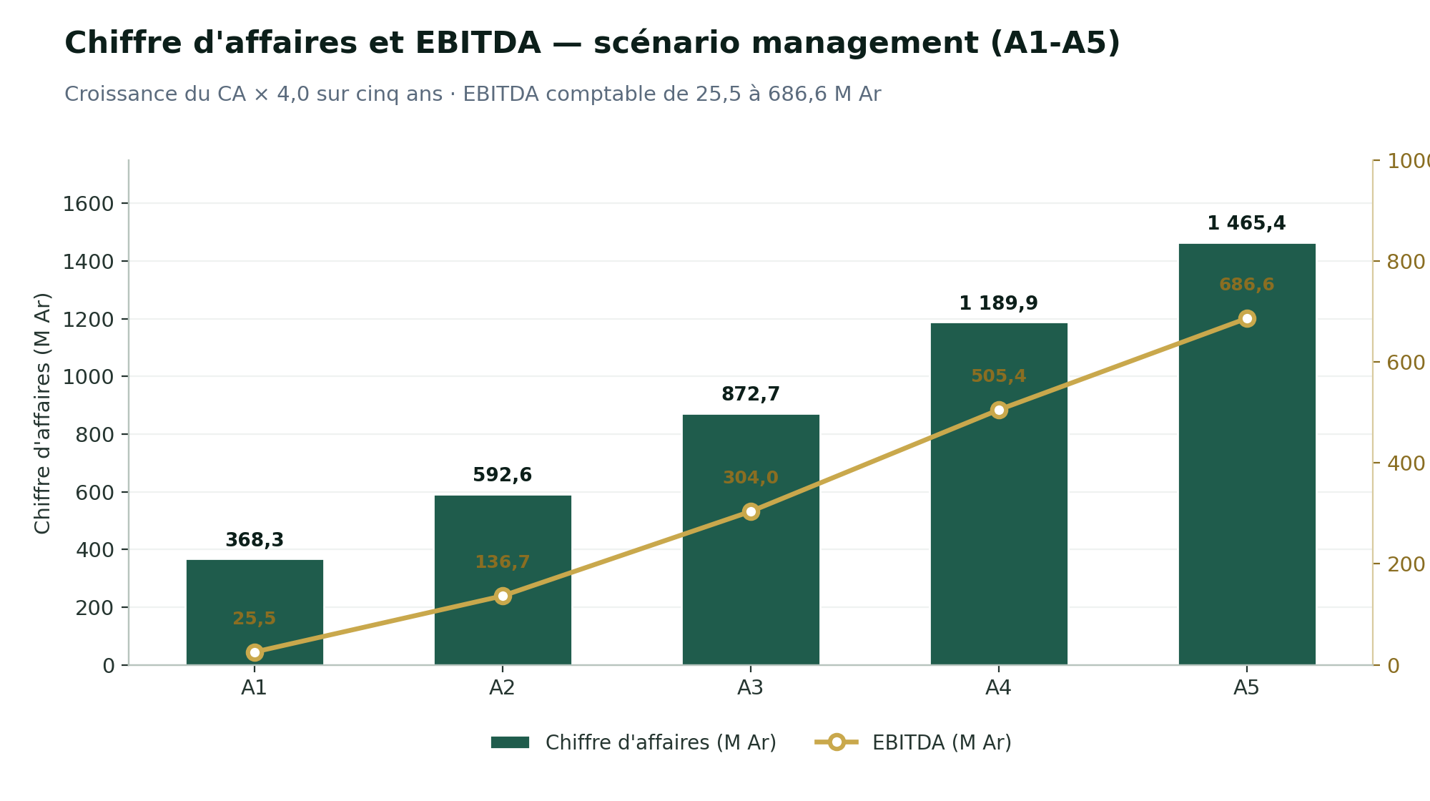
Figure 1 — Chiffre d'affaires et EBITDA — scénario management (A1-A5). Source : modèle financier Bio Source Farm 2026.
Tableau 2 — Synthèse des cinq scénarios intégrés (EBITDA A1, M Ar)
Scénario | EBITDA A1 | EBITDA cumulé A1-A3 | Lecture
S0 — Revenus documentés reconduits | -26,3 | n/a | Plancher : fonde l'additionalité du financement
S1 — Management (cas central) | 25,5 | 466,2 (2,1 × le montant sollicité) | Référence du modèle intégré
S2 — Downside combiné | -107,5 sans mesure ; -81,0 avec plan | n/a | Queue de risque simultanée, absorbée par le plan de sauvegarde
S3 — Severe / Reverse stress | -180,0 | n/a | Choc aux bornes du reverse stress — déclenche le plan automatique
S4 — Upside (conditionnel) | 25,5 (identique en A1) | 530,9 (2,4 ×) | Conditionnel réglementairement ; hors cas central
Source : modèle financier Bio Source Farm 2026 — cinq scénarios construits sur le même moteur, mêmes conventions et mêmes unités.

0.6 Besoin de financement
Le financement sollicité est de 225,0 M Ar au titre du programme Accéléréo — PIC3, financé par la Banque mondiale. L'éligibilité est vérifiée documentairement : le dispositif cible les PME réalisant entre 50 et 500 M Ar de chiffre d'affaires annuel, fourchette dans laquelle se situe le dernier exercice certifié (198,2 M Ar). Le déblocage est proposé en deux tranches : 144,0 M Ar (Tranche 1) à la clôture sous conditions suspensives documentées, et 81,0 M Ar (Tranche 2) mobilisables à partir du sixième mois au titre de la facilité de besoin en fonds de roulement, sur besoin réel documenté. Chaque ariary est affecté à l'un de quatre objets exclusifs, chacun répondant à un goulot identifié.
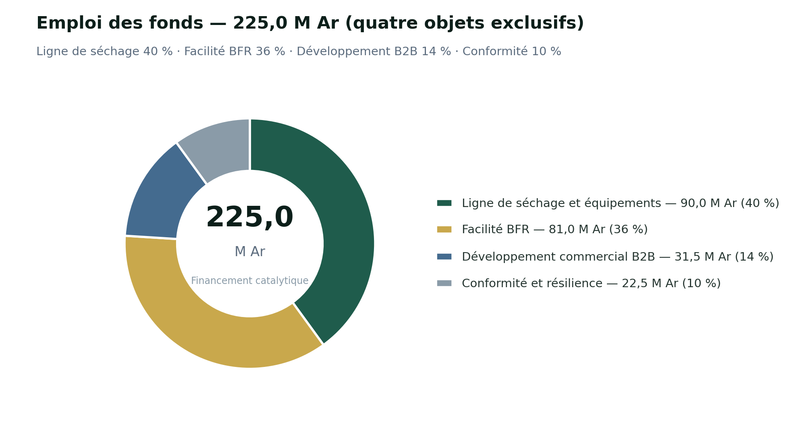
Figure 2 — Emploi des fonds : quatre objets exclusifs (225,0 M Ar). Source : modèle financier Bio Source Farm 2026.
Le risque dominant est la concentration institutionnelle : 86,4 % du chiffre d'affaires 2025 provient de PURPA et TITRE VERT, sans garantie contractuelle de reconduction. L'analyse de sensibilité (chapitre 17) hiérarchise les variables destructrices : le canal institutionnel à -30 % coûte 195,2 M Ar d'EBITDA cumulé A1-A3, le prix moyen à -10 % en coûte 146,5, les charges d'exploitation à +10 % en coûtent 63,5. La mitigation est proportionnée : diversification à 58 % hors institutionnel en A5, plan de sauvegarde à déclenchement automatique (survie portée de six à plus de dix-huit mois sous perte totale institutionnelle), report conditionnel de la rémunération des fondateurs au-delà du neuvième mois, et choc combiné calibré au pire.

0.7 Résultats attendus et décision sollicitée
L'impact incrémental est établi par différence avec le contrefactuel documenté : sans financement, la trésorerie devient négative dès le premier mois d'exécution (point bas à -147,2 M Ar sur deux ans) et l'entreprise demeure à 10 t/mois sous son point mort. Avec financement : capacité de finition doublée, 8 emplois directs créés en 12 à 18 mois, 2 241 t de déchets valorisés en A5 contre 360, 2 400 exploitations desservies contre 480. Aucune autre ressource au rythme requis n'est mobilisable : trésorerie d'ouverture de 1,0 M Ar, aucun historique de crédit bancaire, programmes publics rémunérant des livraisons et non des investissements.
Le suivi repose sur un tableau de bord mensuel, un rapport trimestriel consolidé, des comptes annuels certifiés et quatre seuils d'alerte à déclenchement automatique (trésorerie inférieure à 22,5 M Ar ; retard supérieur à trente jours sur un jalon ; écart de production supérieur à 20 % sur un trimestre ; production inférieure à 80 % de la cible deux mois consécutifs). Le comité est invité à approuver un financement catalytique de 225,0 M Ar, débloqué en deux tranches, sous conditions suspensives : formalisation sociétaire définitive de la SARL, attestation de régularité CNAPS, situation comptable intermédiaire au 30 juin 2026 et devis retenu de la ligne de séchage.

1. Entreprise et historique

1.1 Identité
Bio Source Farm (B.S.F.) exploite à Toamasina (Lot K 178 CAR VII, Mangarivotra Sud) une unité de bioconversion des déchets organiques par les larves de *Hermetia illucens*. L'entreprise produit et commercialise le Bio Source Frass, engrais organique issu d'un procédé circulaire sans effluent liquide. Une seule entité juridique — l'exploitation de Toamasina — porte l'activité, les contrats et le financement sollicité, ce qui concentre l'ensemble de la traçabilité documentaire sur un périmètre unique et vérifiable.

1.2 Historique
Le parcours documenté de l'entreprise s'étend du bilan d'ouverture certifié du 1er juillet 2023 à la situation en cours de formalisation sociétaire de 2026. Chaque jalon est adossé à une pièce identifiée de la salle de données.
Tableau 3 — Jalons documentés de l'entreprise
Date | Jalon | Preuve | Niveau
1er juillet 2023 | Bilan d'ouverture : immobilisations 19,5 ; caisse 0,5 ; capital 20,0 (M Ar) | Pièce COR-2025-01 | Univers A
30 juin 2024 | Premier exercice certifié : CA 232,7 ; résultat net 166,8 | États financiers FIN-2024-01 | Univers A
Septembre 2024 | Prix Pierre Castel : 47,3 M Ar encaissés | Avis de crédit BNK-2024-03 | Univers A
Avril 2025 | Livraison du hangar de production (60,0 M Ar) | Factures et PV CAP-2025-01 | Univers A
30 juin 2025 | Deuxième exercice certifié : CA 198,2 ; résultat net 86,3 ; trésorerie 38,3 | États financiers FIN-2025-01 | Univers A
Avril-mai 2026 | Analyse indépendante du produit (FOFIFA CRR EST, rapport n° 002/26) | Rapport d'analyses | Univers B
En cours, 2026 | Transformation en SARL ; dépôt des statuts | Pièces COR-2026-01 à 03 | Condition suspensive

1.3 Structure juridique
L'activité est portée par une entreprise individuelle immatriculée fiscalement sous le NIF 6 005 477 481, en cours de transformation en société à responsabilité limitée avec un capital établi à 20,0 M Ar. Le capital initial provient d'apports constatés au bilan d'ouverture certifié du 1er juillet 2023 (immobilisations 19,5 M Ar, caisse 0,5 M Ar). La formalisation sociétaire constitue la première condition suspensive du déblocage du financement : elle est suivie comme un jalon contractuel, avec pièce pré-identifiée (COR-2026-01 à 03), responsable désigné (gérance) et statut documenté dans le chapitre 10.

1.4 Gouvernance
L'entreprise est dirigée par quatre dirigeants clés aux rôles complémentaires — gérant, directeur production, directeur administratif et financier, directeur développement commercial — et applique une matrice de contrôle interne couvrant les dépenses, les stocks, les créances, la production, le budget et les jalons contractuels. La gouvernance détaillée, la matrice de contrôle et les conditions de continuité managériale sont présentées au chapitre 10 ; les conditions suspensives de déblocage sont suivies au chapitre 18.

1.5 Traction financière historique
Les deux exercices certifiés établissent une rentabilité comptable élevée, obtenue sans rémunération de la direction et sans endettement. La lecture normalisée, qui intègre une rémunération complète de la direction à 74,0 M Ar par exercice, demeure positive sur les deux exercices (+92,8 puis +12,3 M Ar) : à 120 % du niveau de rémunération retenu (88,8 M Ar), l'exercice 2025 devient marginalement négatif (-2,5 M Ar). Cette limite économique de l'échelle actuelle de 10 tonnes par mois fonde l'objet même du financement : franchir, et non approcher, le seuil de viabilité.
Tableau 4 — Compte de résultat synthétique des deux exercices certifiés (M Ar)
Poste | 2024 | 2025 | Lecture arithmétique
Chiffre d'affaires | 232,7 | 198,2 | Valeur ajoutée = CA - consommations : 176,0 / 115,5
Consommations de l'exercice | -56,7 | -82,7 | Écart analytique documenté au chapitre 7
Charges de personnel | 0,0 | -19,8 | Salarisation CNAPS depuis mars 2025
Excédent brut d'exploitation | 176,0 | 95,7 | 115,5 - 19,8 = 95,7
Dotations aux amortissements | -9,2 | -9,4 | Registre des immobilisations
Résultat net de l'exercice | 166,8 | 86,3 | 176,0 - 9,2 = 166,8 ; 95,7 - 9,4 = 86,3
Source : états financiers arrêtés FIN-2024-01 et FIN-2025-01. Aucun produit ni charge financière et aucune charge d'impôt sur les sociétés : les exercices historiques relèvent du régime de l'impôt synthétique.
La situation d'ouverture du modèle au 30 juin 2026 est une reconstitution fondée sur les documents disponibles : relevés bancaires documentés (encaissements FDA PURPA de 21,6 M Ar en juillet 2025 et 8,8 M Ar en novembre 2025), inventaire physique du stock (100 t), registre des créances (55,4 M Ar dont 51,7 institutionnelles) et registre des immobilisations (70,6 M Ar nets). Le résultat de l'exercice de transition n'étant pas encore arrêté, cette position est explicitement classée au niveau gestion et sera confirmée ou rectifiée par la situation comptable intermédiaire au 30 juin 2026, condition suspensive du déblocage (pièce FIN-2026-01).
Tableau 5 — Position d'ouverture reconstituée au 30 juin 2026 (M Ar)
Poste | Valeur | Base documentaire | Niveau
Trésorerie | 1,0 | Relevés bancaires BNI/BOA | Univers C
Créances clients et débiteurs | 55,4 | Registre des créances (dont 51,7 institutionnelles) | Univers C
Stocks (100 t au coût engagé) | 86,0 | Inventaire physique documenté | Univers C
Immobilisations corporelles nettes | 70,6 | Registre des immobilisations et dotations | Univers C
Total actif | 213,0 | Somme des postes | —
Capital social | 20,0 | Apports certifiés au bilan d'ouverture | Univers A
Réserves et report à nouveau | 193,0 | Solde dérivé des positions disponibles | Univers C
Dettes financières et fournisseurs | 0,0 | Aucune dette figurant aux positions | Univers A

Tableau 6 — Pont de trésorerie du 30/06/2025 au 30/06/2026 (M Ar)
Composante | Montant | Preuve | Niveau
Trésorerie d'ouverture 30/06/2025 | 38,3 | Bilan certifié FIN-2025-01 | Univers A
Encaissements FDA PURPA (juillet + novembre 2025) | +30,4 | Avis de crédit BNI | Univers A
Autres encaissements (Castel, ventes directes) | +5,0 | À rapprocher en due diligence | Univers C
Décaissements opérationnels (10 t/mois sous point mort) | -50,5 | Estimation analytique | Univers C
Variation créances (74,9 → 55,4 = libération) | +19,5 | Registre créances | Univers C
Variation stock (stable) | 0,0 | Inventaire physique | Univers C
Trésorerie de clôture 30/06/2026 | 1,0 | Relevés bancaires — à confirmer FIN-2026-01 | Univers C
Source : registres internes rapprochés. Une incertitude documentée de 13,0 M Ar subsiste pour l'exercice 2023-2024 (mouvements non détaillés dans les annexes disponibles) ; elle est conservée telle quelle jusqu'à rapprochement pièce par pièce, une incertitude documentée étant préférable à une ligne fictive.
Le roll-forward des capitaux propres explicite l'évolution entre l'ouverture 30/06/2024 et la position du 30/06/2026. Le cumul des résultats nets 2024 + 2025 (253,1 M Ar) ne correspond pas exactement aux réserves au 30/06/2026 (193,0 M Ar) : un écart de 60,1 M Ar persiste, qui coïncide avec la livraison du hangar (60,0 M Ar en avril 2025) — piste d'explication : impact en charge exceptionnelle non capitalisée, à rapprocher en due diligence. L'incertitude est documentée et non masquée par une ligne de régularisation.
Tableau 7 — Roll-forward des capitaux propres (M Ar)
Composante | 30/06/2024 | Var. 2024-25 | 30/06/2025 | Var. 2025-26 | 30/06/2026
Capital social | 20,0 | 0,0 | 20,0 | 0,0 | 20,0
Résultat net de l'exercice | 166,8 | 86,3 | 0,0 | -12,3 (normalisé) | 0,0
Distributions / retraits (incertitude documentée) | 0,0 | -60,1 | 0,0 | 0,0 | 0,0
Réserves et report à nouveau | 186,8 | 26,2 | 213,0 | 0,0 | 213,0

2. Problème et opportunité

2.1 Fertilité des sols
Les sols cultivés de la zone de Toamasina subissent une érosion continue de leur matière organique, entretenue par l'intensification agricole et l'absence de restitution organique. Les références agronomiques publiées sur le frass de mouche soldat noire en Afrique subsaharienne documentent des apports de 1,7 à 5 t/ha pour restaurer la fertilité et la productivité (études 2024-2026 citées en annexe L). La dégradation du capital organique des sols constitue un besoin structurel, non conjoncturel, qui soutient une demande récurrente d'amendements organiques normalisés.

2.2 Coût des intrants
Les engrais NPK importés sont exposés au fret et au change ; le cours mondial a encore progressé en 2025-2026 — l'urée a dépassé 850 USD la tonne au printemps 2026 selon la Banque mondiale — et l'indice global des prix des engrais est projeté en hausse de plus de 30 % pour 2026. Le coût rendu Madagascar des NPK est estimé entre 776 et 1 013 USD/t selon les sources (iMarc, Intratec), ce qui plafonne la substitution par les engrais minéraux pour les petites exploitations. Cette trajectoire de prix renforce la compétitivité relative d'un amendement organique local, traçable et conditionné.

2.3 Déchets organiques
Le gisement urbain de déchets organiques est estimé à 10 000 tonnes annuelles sur la zone de Toamasina (marchés 4 200 t, agro-industrie 3 100 t, restauration 1 800 t, boues 900 t — niveau gestion), majoritairement perdu en décharge, avec les externalités associées : émissions de méthane, nuisances, valeur agronomique détruite. Ce gisement constitue la ressource physique disponible du modèle — il n'est jamais confondu avec la demande commerciale, dimensionnée séparément au chapitre 5.

2.4 Opportunité de circularité
La bioconversion par *Hermetia illucens* offre une voie de valorisation circulaire de ce gisement : sans consommation d'eau, sans effluent liquide, avec un cycle larvaire court de 14 à 18 jours et un produit de sortie normalisable en engrais organique. L'entreprise a démontré la demande (373,5 M Ar de commandes institutionnelles livrées sur deux exercices, toutes familles) et la maîtrise du procédé (pertes de 6,3 % cumulées, traçabilité par lot). L'opportunité consiste à convertir cette demande démontrée en volume rentable en levant la contrainte capacitaire.

2.5 Besoin spécifique non couvert
Le facteur limitant est identifié et documenté : c'est la capacité de séchage et de finition. À 10 tonnes de production brute par mois, l'entreprise opère sous l'ensemble de ses seuils de viabilité — point mort opérationnel de 13,8 t/mois en année 1, seuil économique avec dirigeants rémunérés de 22,1 t/mois — et son exercice 2025 normalisé ne ressort qu'à +12,3 M Ar. En saison humide, l'égouttage naturel ne tient pas la matière sèche cible, ce qui immobilise le stock (100 t au 30 juin 2025) et bloque la rotation. La levée de ce goulot par une ligne de séchage d'environ une tonne de produit fini par jour porte la capacité de finition au palier de 18 à 22 t/mois, débloque un incrément de 12 tonnes de production brute par mois (135,4 t commercialisables par an en croisière) et rend le franchissement du point mort effectif plutôt que simplement approché. C'est cette chaîne causale — financement, séchage, capacité, diversification, marge — que le présent dossier démontre, chiffre et teste.

3. Produit et technologie

3.1 Bio Source Frass
Le produit est un engrais organique riche en matière organique, en azote, phosphore et potassium, porteur d'une fraction de chitine issue des exuvies larvaires : il améliore la structure du sol, la rétention en eau et l'activité biologique, et réduit le besoin en engrais minéral à rendement constant sans s'y substituer en carence aiguë — nuance assumée. Deux conditionnements coexistent : le vrac pour le canal institutionnel et les grandes exploitations, et les sacs de 25 kg pour le réseau de revendeurs. La fiche technique de septembre 2026 fixe les doses de référence : 0,8 à 1,2 t/ha (maïs, riz), 1,0 à 1,5 t/ha (maraîchage), repères par pied pour les cultures pérennes, dans une fourchette générale de 0,5 à 2 t/ha modulée par l'analyse de sol.

3.2 Spécifications
Chaque paramètre de la fiche technique est porté par un statut de preuve explicite : cible de procédé, garantie commerciale ou mesure indépendante. Cette séparation stricte interdit toute présentation d'une cible interne comme une propriété démontrée.
Tableau 8 — Spécification du produit — séparation stricte des statuts de preuve
Paramètre | Valeur | Statut de preuve
Matière sèche après séchage (cible procédé) | ≥ 90 % | Spécification interne (cible) ; qualification externe versée au dossier d'homologation
Matière sèche analysée (lot avril 2026) | 81,9 % (humidité 18,1 %) | Univers B — analyse indépendante FOFIFA CRR EST, rapport n° 002/26
Humidité garantie commerciale | ≤ 18,5 % | Spécification produit (fiche technique) ; libération sous critère par lot
Matière organique | 41,4 % | Univers B — analyse indépendante ; cohérente avec la spécification 45-55 % sur base sèche
Azote total (N) | 2,36 % analysé ; 2,4 % garanti | Univers B / garantie produit
Phosphore (P2O5) / Potassium (K2O) | 0,1 % / 1,6 % garantis | Spécification produit ; qualification externe exigée par le référentiel d'homologation
Rapport C/N ; pH eau | 8,8 ; 6,41 | Univers B — analyse indépendante
Granulométrie ; conservation au sec | 0-4 mm ; > 12 mois | Contrôle interne par lot ; suivi de stock trimestriel

3.3 Procédé
Le procédé comprend cinq étapes sous contrôle quotidien de température (27-32 °C) et d'humidité : (1) réception et tri des intrants ; (2) conditionnement du substrat ; (3) inoculation larvaire ; (4) croissance larvaire sur 14 à 18 jours ; (5) séparation biomasse/frass, séchage, tamisage et conditionnement. Chaque lot est tracé du substrat entrant au produit libéré, sous un registre qualité alimentant les contrôles par lot et la libération sous critère. La disponibilité du site est protégée par un groupe électrogène de secours de 15 kVA face aux délestages.

3.4 Balance matière
Le ratio de 3 t d'intrants humides pour 1 t de produit commercialisable ressort des relevés de lot (540/180 en 2024 ; 360/120 en 2025). Le bilan matière par tonne de produit fini s'établit ainsi : intrants à 60-70 % d'humidité représentant 1,05 t de matière sèche entrante ; bioconversion produisant environ 1,64 t de frass humide (fraction de matière sèche de 50-60 % sur relevés de lot) ; puis séchage à la spécification, soit environ 0,64 t d'eau à évaporer par tonne (bornes 0,50-0,80). Le solde de matière sèche (0,15 t/t) se répartit entre biomasse larvaire réintégrée, refus de tri et pertes tracées. Aucune tonne vendue dans le compte de résultat n'échappe à cette traçabilité physique.

3.5 Balance énergétique
L'évaporation de 0,64 t d'eau exige environ 426 kWh thermiques par tonne (2,4 MJ/kg à 60 °C) ; au rendement de 55 % d'une ligne hybride biomasse-électricité, le besoin utile est d'environ 770 kWh/t, couverts par une chaudière à coques et balles de riz (environ 0,20 t de biomasse par tonne, PCI 14 MJ/kg). La consommation électrique documentée est de 118 kWh/t (cible 105). Le coût énergétique du modèle (243 kAr/t en A1) excède volontairement le calcul physique et est testé à +30 % ; l'effet hybride (243 → 216 kAr/t) est un upside non modélisé, chiffré à +24,2 M Ar d'EBITDA cumulé sur trois ans, réservé au scénario S4.

3.6 Qualité
Le dispositif qualité repose sur trois piliers : l'analyse indépendante de référence (FOFIFA CRR EST, avril 2026 : matière sèche 81,9 %, matière organique 41,4 %, azote total 2,36 %, rapport C/N 8,8, pH eau 6,41), la libération par lot sous critère d'humidité garantie (≤ 18,5 %) et la traçabilité documentaire des contrôles (registre qualité par lot : matière sèche, granulométrie, libération). Le goulot de séchage est directement visible dans cette chaîne : la cible de 90 % de matière sèche n'est pas tenue en saison humide sans équipement dédié, d'où l'acceptance test contractuel du séchoir décrit au chapitre 9.

3.7 Réglementation
Le cadre réglementaire est cartographié par autorisation, avec statut 2026 vérifié et impact financier explicite. Aucune dépendance du cas central à une autorisation en instruction n'est admise : la vente en vrac maintenue couvre le canal institutionnel, et l'homologation renforce le canal B2B conditionné.
Tableau 9 — Matrice de conformité réglementaire — autorisations et statuts 2026
Autorisation | Périmètre | Autorité | Statut 2026 | Impact financier
Homologation engrais organique | Bio Source Frass | Autorité intrants agricoles | En instruction (REG-2026-01) | Aucune dépendance du cas central : vente en vrac maintenue
Autorisation protéines en alimentation animale | Biomasse larvaire | Autorité santé animale | Non engagée | Conditionne exclusivement le scénario S4
Formalisation sociétaire (SARL) | Société | Registre du commerce | En cours d'enregistrement (COR-2026-01 à 03) | Condition suspensive du déblocage
Régularité fiscale | Entreprise | Administration fiscale | Conforme (NIF 6 005 477 481 ; TAX-2025-01) | Exigence d'accès aux marchés publics
Affiliation sociale | 16 ETP | CNAPS | Conforme (HR-2025-01) | Déclaration des nouveaux postes dès création
Conformité environnementale du site | Site de Toamasina | Autorité environnementale | Conforme, dossier déposé (ENV-2025-01) | Poursuite d'exploitation
Assurance perte d'exploitation | Actifs et interruption | Compagnie d'assurance | Devis disponible ; souscription au mois 4 (INS-2026-01) | Jalon contraignant du plan de financement

3.8 Options futures conditionnelles
La valorisation des protéines larvaires (40-45 % de protéines brutes) est techniquement établie à l'échelle de l'unité mais réglementairement conditionnelle : aucun revenu protéique n'est inscrit au scénario central. L'option n'intervient qu'après trois conditions cumulatives — autorisation sanitaire, qualification auprès d'un formulateur et débouché à prix minimal de 4 005 kAr/t — non réunies à ce jour ; elle est chiffrée exclusivement au scénario S4. Le plan d'essais agronomiques, financé sur fonds propres au titre de la preuve commerciale, applique un protocole contrôlé avec témoin absolu, trois doses de frass, répétitions par bloc, sur riz et maraîchage, avec mesure du rendement, de la qualité et de la matière organique du sol avant et après campagne, et calcul de la rentabilité pour l'agriculteur. Les résultats alimenteront le dossier d'homologation et la documentation commerciale B2B, avec publication des résultats défavorables éventuels : la crédibilité de la démonstration exige la symétrie.

4. Traction historique

4.1 Chiffre d'affaires
Le chiffre d'affaires certifié s'établit à 232,7 M Ar sur l'exercice clos au 30 juin 2024 et à 198,2 M Ar sur l'exercice clos au 30 juin 2025, soit une baisse consolidée de 14,8 %. Cette trajectoire ne traduit aucune érosion du cœur de métier : elle provient intégralement des lignes complémentaires de revente, dont l'entreprise a spontanément réduit le poids pour se concentrer sur son procédé propre. La ligne d'engrais organique Bio Source Frass — seule activité conservée dans le modèle prévisionnel — progresse de 3,9 % et porte 51,8 % du chiffre d'affaires 2025.

4.2 Ventes par famille
Tableau 10 — Réconciliation du chiffre d'affaires certifié par famille (M Ar)
Famille de produits | 2024 | 2025 | Évolution | Part 2025 | Niveau
Engrais organique Bio Source Frass | 98,8 | 102,7 | +3,9 % | 51,8 % | Univers A
Engrais minéraux NPK (revente) | 70,9 | 41,0 | -42,1 % | 20,7 % | Univers A
Produits agricoles (riz, maïs, manioc) | 32,6 | 27,4 | -15,8 % | 13,8 % | Univers A
Autres ventes (détail, revendeurs, foires) | 30,4 | 27,1 | -11,0 % | 13,6 % | Univers A
Chiffre d'affaires total | 232,7 | 198,2 | -14,8 % | 100 % | Univers A
Source : états financiers arrêtés au 30 juin 2024 et 30 juin 2025, annexes de détail des ventes. La somme des familles égale le total, exercice par exercice. Les commandes institutionnelles livrées (202,3 puis 171,2 M Ar) regroupent l'ensemble des familles livrées aux programmes PURPA et TITRE VERT.

4.3 Clients et programmes
La base clients historique combine deux programmes publics — PURPA (Voucher FDA) et TITRE VERT (MIASA) — pour 202,3 M Ar de commandes livrées en 2024 puis 171,2 M Ar en 2025, un sponsor privé emblématique avec le prix Pierre Castel 2024 (47,3 M Ar encaissés, avis de crédit bancaire) et un réseau de détail local. La concentration institutionnelle est élevée : 86,4 % du chiffre d'affaires 2025 provient de PURPA et TITRE VERT, sans garantie contractuelle de reconduction ; cette exposition est mesurée, testée et mitigée aux chapitres 8, 15 et 18. Aucune notification de phase 2 n'étant disponible, aucun revenu contractuel n'est déduit du statut historique de ces programmes dans le modèle.

4.4 Production
La production brute documentée s'établit à 180 t en 2024 puis 120 t en 2025, pour des intrants de 540 t puis 360 t — soit un ratio intrants/produit de 3:1 stable, observé sur relevés de lots (pièce OPS-2025-01). Les pertes de procédé sont mesurées à 6,7 % en 2024 puis 5,8 % en 2025, soit 6,3 % en cumul pondéré : la maîtrise du cycle larvaire de 14 à 18 jours est démontrée sur deux exercices. La capacité de finition par égouttage naturel plafonne à 10 t/mois de production brute, sous le point mort opérationnel de l'année 1 (13,8 t/mois).

4.5 Encaissements
Les encaissements 2025-2026 documentés comprennent 21,6 M Ar en juillet 2025 et 8,8 M Ar en novembre 2025 au titre du Voucher FDA (avis de crédit BNI), complétés par le solde Castel et les ventes directes (+5,0 M Ar, à rapprocher en due diligence). Les créances s'élèvent à 55,4 M Ar au 30 juin 2026, dont 51,7 M Ar institutionnelles, contre 74,9 M Ar au 30 juin 2025 : la libération de 19,5 M Ar est intégrée au pont de trésorerie du chapitre 1. Le cycle d'encaissement institutionnel de 120 jours via Voucher FDA structure le besoin en fonds de roulement du modèle.

4.6 Stock
Les relevés de lots font état d'un stock de clôture de 73 t en 2024 puis 108 t en 2025. L'inventaire physique documenté au 30 juin 2025 retient 100 t de stock immobilisé, valorisées à 86,0 M Ar au coût engagé : ce stock, hors spécification de séchage en saison humide, illustre directement le goulot industriel. L'équation physique du stock — stock final = stock initial + production commercialisable - ventes — est appliquée à chaque année de projection du modèle, avec traitement séparé des pertes, rebuts, stock non conforme et stock vendable (annexe H).

4.7 Lecture économique historique
La passerelle du résultat à la trésorerie explicite la conversion du résultat net en flux d'exploitation et isole les consommations de fonds de roulement — notamment la variation des créances (-74,9 M Ar en 2025) et des stocks (-59,0 M Ar) — qui caractérisent une croissance financée par le BFR. Au 30 juin 2025, le besoin en fonds de roulement s'établit à 160,9 M Ar (créances 74,9 + stock 86,0 - fournisseurs 0) et le cycle de conversion du cash atteint 518 jours (DSO 138 j + DIO 380 j - DPO 0 j), reflet conjugué du cycle d'encaissement institutionnel et de l'immobilisation du stock d'égouttage. Le séchoir financé vise précisément à diviser ce cycle par trois d'ici l'année A4 (159 jours cibles).
Tableau 11 — Passerelle résultat → flux de trésorerie d'exploitation (M Ar)
Composante | 2024 | 2025 | Niveau
Résultat net | 166,8 | 86,3 | Univers A
Amortissements et provisions | +9,2 | +9,4 | Univers A
Variation des stocks | -27,0 | -59,0 | Univers A
Variation des créances clients et débiteurs | 0,0 | -74,9 | Univers A
Variation des fournisseurs et dettes | 0,0 | 0,0 | Univers A
Flux de trésorerie d'exploitation | 149,0 | -38,2 | Univers A
Source : états financiers arrêtés. Contrôles arithmétiques : 166,8 + 9,2 - 27,0 = 149,0 ; 86,3 + 9,4 - 59,0 - 74,9 = -38,2. La cascade complète 2025 est : 136,5 (ouverture) - 38,2 (exploitation) - 60,0 (hangar) + 0,0 (financement) = 38,3 (clôture 30/06/2025). L'écart 2024 de -13,0 M Ar correspond à des mouvements non détaillés dans les annexes disponibles ; il est conservé tel quel, à rapprocher pièce par pièce.

5. Marché et demande

5.1 Dimensionnement : ressource physique et demande commerciale
Le dimensionnement du marché sépare strictement la ressource physique disponible (gisement de déchets organiques, capacité de bioconversion cible) de la demande commerciale adressable (programmes publics, comptes B2B, réseau de revendeurs). Cette discipline interdit toute présentation du gisement comme un carnet de commandes.
Tableau 12 — Dimensionnement du marché et part capturable
Dimension | Volume | Prix unitaire | Valeur | Source / niveau
Ressource physique (déchets organiques Toamasina) | 10 000 t/an | — | — | Estimation gestion — Univers C
Capacité de bioconversion cible A5 | 2 241 t/an | — | — | Univers D (cible)
Demande institutionnelle (programmes publics 2025) | ≈ 200 t livrées BSF | 1 935 kAr/t | ≈ 387 M Ar potentiel | Univers B
Demande B2B adressable (10 comptes cibles) | ≈ 310 t/an | 2 092 kAr/t | ≈ 649 M Ar potentiel | Univers C/D
Demande revendeurs / détail | ≈ 100 t/an | 1 912 kAr/t | ≈ 191 M Ar potentiel | Univers D
Part capturable A1 (cas management) | 187,5 t | 1 964,3 kAr/t pondéré | 368,3 M Ar | Univers D (modèle)

5.2 TAM, SAM et SOM
Le marché total adressable (TAM) est défini comme la somme des potentiels commerciaux documentés par canal : 387 M Ar (institutionnel) + 649 M Ar (B2B) + 191 M Ar (revendeurs), soit environ 1 227 M Ar par an. Le marché adressable et serviceable (SAM) correspond aux segments où l'entreprise a déjà livré ou qualifié une demande — canal institutionnel actif et comptes B2B ciblés — soit environ 1 036 M Ar. Le marché obtenu et serviceable (SOM) correspond à la part capturable du cas central : 368,3 M Ar en A1, soit 30 % du TAM affiché et 187,5 t vendues au prix moyen pondéré de 1 964,3 kAr/t. Chaque part est calculée à partir de dénominateurs affichés et définis dans le tableau de dimensionnement.

5.3 Segmentation
La segmentation commerciale retient trois canaux aux dynamiques distinctes : le canal institutionnel (programmes publics subventionnés, vrac, encaissement à 120 jours via Voucher FDA), le canal B2B direct (exploitations agricoles, agro-industrie, services urbains, conditionné et vrac, encaissement à 25 jours) et le réseau de revendeurs-détail (points de vente et coopératives, sacs de 25 kg, encaissement à 15 jours). Les prix, délais de paiement et volumes cibles par canal sont cohérents avec le pipeline du chapitre 8 et les hypothèses de l'annexe C.

5.4 Demande institutionnelle
Le statut des programmes publics est vérifié à date, avec positionnement explicite de l'entreprise et niveau de preuve. Aucune notification de reconduction n'étant disponible, les revenus A1-A5 du canal institutionnel reposent sur la reconduction prudente du niveau livré 2025, testée à zéro dans le scénario S0 et à -50 % dans le scénario S2.
Tableau 13 — Programmes publics — statut vérifié et positionnement de Bio Source Farm
Programme | Statut vérifié à date | Position de Bio Source Farm | Niveau
PURPA | Actif : kits d'intrants subventionnés sur les 20 régions via le FDA ; reconduction en instruction | Fournisseur retenu ; commandes livrées 2024-2025 (202,3 puis 171,2 M Ar) | Univers B
TITRE VERT | Programme de reforestation et d'appui agricole actif auprès du MIASA | Fournisseur retenu ; livraisons honorées ; reconduction en instruction | Univers B
FSRP | Programme de résilience des systèmes alimentaires financé par la Banque mondiale (70 M USD) | Capacité de réponse aux appels d'offres ; aucun revenu inscrit au scénario central | Conditionnel
MIONJO | Programme de développement rural financé par la Banque mondiale (188 M USD, août 2025) | Opportunité future ; aucune dépendance du cas central | Conditionnel

5.5 Demande B2B
La demande B2B adressable est mesurée à environ 310 t/an sur dix comptes cibles (649 M Ar de potentiel au prix de 2 092,5 kAr/t), qualifiée opportunité par opportunité dans un pipeline tracé avec stade, date de dernière interaction, preuve et condition de conversion (chapitre 8). Cette demande est plus régulière que la demande institutionnelle mais demeure non contractualisée à ce stade : elle n'entre dans le cas central qu'à travers une conversion pondérée décotée de 18 %, testée à zéro dans le scénario S0.

5.6 Revendeurs
Le réseau de revendeurs et de détail représente une demande adressable d'environ 100 t/an (191 M Ar de potentiel), structurée autour des points de vente de Toamasina, du réseau Brickaville et des coopératives maraîchères. Ce canal porte le conditionnement en sacs de 25 kg, diversifie la base clients et amortit la saisonnalité institutionnelle ; sa montée en charge est séquencée dans la trajectoire de mix de 10 % du chiffre d'affaires A1 à 18 % en A5.

5.7 Prix de marché
Le prix central du modèle est construit par empilement de preuves : le prix programme 2025 observé (1 935 kAr/t, niveau gestion) constitue la base, les benchmarks régionaux et scientifiques bornent la plausibilité, et le coût de substitution NPK rendu Madagascar plafonne la comparaison. Le prix moyen pondéré A1 est une sortie de formule — somme des prix par canal pondérée par le mix — et jamais une hypothèse indépendante saisie manuellement.
Tableau 14 — Empilement de validation du prix (price validation stack)
Méthode | Valeur (kAr/t) | Source | Niveau de preuve
Prix programme 2025 observé (institutionnel) | 1 935 | Notifications FDA, factures 2024-2025 | Univers C
Prix Pierre Castel 2024 (encaissé) | ≈ 2 050 | Avis de crédit bancaire BNK-2024-03 | Univers A
Prix marché régional (Kenya, frass BSF) | ≈ 1 670 équivalent Ar (373 EUR/t) | Manna Insect Kenya | Bornage régional
Prix référence scientifique (Malawi, willingness to pay) | ≈ 2 295 équivalent Ar (0,51 USD/kg) | Mnthambala et al. 2026, Springer/PMC | Bornage scientifique
Prix de substitution NPK rendu Madagascar | ≈ 3 490 à 4 560 | iMarc / Intratec / Banque mondiale 2026 | Bornage supérieur
Prix retenu pour le cas central (pondéré A1) | 1 964,3 | Prix programme observé + mix B2B / revendeurs | Univers C/D
Source : registre des sources externes vérifiées (annexe L). Les benchmarks servent de bornes de plausibilité, jamais de preuve principale d'un prix local.

5.8 Demande, saisonnalité et concentration
La demande institutionnelle est concentrée sur le second semestre de l'exercice (cycle Voucher FDA), ce qui gonfle les créances de clôture et justifie la facilité de besoin en fonds de roulement de 81,0 M Ar. La demande B2B est plus régulière mais non contractualisée (pipeline aux stades 1 à 5 sur 10). La concentration commerciale A1 est dominée par le programme institutionnel : Top 1 + Top 2 = 63 % du chiffre d'affaires A1, d'où l'importance de la trajectoire de diversification de 70 % à 42 % d'institutionnel entre A1 et A5, et du plan de sauvegarde activable automatiquement.

6. Concurrence et barrières

6.1 Concurrents directs et alternatives clients
Aucun producteur de frass de mouche soldat noire industrialisé et normalisé n'est documenté sur la zone de Toamasina à la date du dossier ; la concurrence effective s'exerce donc par les alternatives d'usage disponibles pour les clients. La première alternative est l'engrais minéral NPK importé, coûté entre 776 et 1 013 USD/t rendu Madagascar (iMarc, Intratec) : performant en carence aiguë mais exposé au fret, au change et à la trajectoire de prix mondiale (+30 % projetés en 2026), et sans effet de matière organique sur la structure du sol. La deuxième alternative regroupe les amendements organiques traditionnels (fumiers et composts), disponibles localement mais non normalisés, non tracés et à teneur variable, incompatibles avec les exigences de spécification des programmes publics et des comptes B2B structurés. Les benchmarks régionaux (Manna Insect au Kenya à environ 373 EUR/t) confirment l'existence d'une filière naissante en Afrique subsaharienne, sans opérateur documenté à Madagascar.

6.2 Avantages opérationnels
Les avantages documentés de Bio Source Farm reposent sur des preuves opposables et non sur des affirmations. La traçabilité par lot, du substrat entrant au produit libéré sous critère, répond aux exigences de spécification des programmes publics. La maîtrise du cycle larvaire est démontrée sur deux exercices certifiés avec des pertes cumulées de 6,3 %. Le ratio intrants/produit de 3:1 est observé sur relevés de lots et fonde le bilan matière. La composition du produit est mesurée par un laboratoire indépendant (FOFIFA CRR EST, avril 2026). Les références commerciales — livraisons PURPA et TITRE VERT sur deux exercices, prix Pierre Castel 2024 encaissé — établissent la capacité à servir des acheteurs institutionnels exigeants. Enfin, l'intégration verticale du gisement (conventions SCRIMAD et opérateurs agro-industriels sécurisant 615 t/an) ancre l'approvisionnement.

6.3 Barrières
Quatre barrières structurent la position de l'entreprise. Premièrement, la barrière réglementaire : l'homologation des intrants agricoles exige un dossier technique, des analyses qualifiées et un suivi documentaire que l'entreprise constitue progressivement (REG-2026-01) — un entrant doit répliquer ce parcours. Deuxièmement, la barrière d'approvisionnement : l'accès contractuel aux gisements de biodéchets (marchés, agro-industrie) repose sur des conventions locales établies, et le plan de contractualisation du chapitre 9 verrouille la trajectoire A1-A5. Troisièmement, la barrière industrielle : la capacité de séchage, goulot identifié du secteur, requiert un investissement capitalistique et un acceptance test technique que seule la levée de financement permet. Quatrièmement, la barrière commerciale : les références institutionnelles livrées et la traçabilité documentaire constituent un historique de confiance difficilement compressible.

6.4 Limites et risques concurrentiels
Ces avantages n'emportent aucune protection absolue et les limites sont assumées. Aucune protection par brevet n'est revendiquée : le procédé de bioconversion est largement documenté dans la littérature et réplicable par un opérateur disposant du capital et des conventions d'approvisionnement. L'argument de compétitivité prix dépend partiellement de la trajectoire des cours mondiaux des NPK — un reflux prolongé de ces cours affaiblirait l'écart de substitution, sans l'annuler (l'effet matière organique demeure). Enfin, l'arrivée potentielle d'opérateurs régionaux équipés est traitée comme un risque de marché dans la matrice des risques du chapitre 18, avec pour mitigation la priorité donnée à la contractualisation du substrat et des clients B2B.

7. Business model et unit economics

7.1 Prix, marge contributive par canal et mix de revenus
L'économie unitaire de première année repose sur trois canaux aux prix distincts et à un coût variable unique de 877,5 kAr/t. Le prix moyen pondéré est une sortie de formule (somme des prix par canal pondérée par le mix) : 1 964,3 kAr/t en A1, pour une marge contributive pondérée de 1 086,8 kAr/t et une marge brute de 203,8 M Ar. La trajectoire de mix déplace progressivement le poids de l'institutionnel (70 % en A1) vers le B2B (40 % en A5) et les revendeurs (18 %), au prix moyen pondéré croissant de 1 964,3 à 2 244,1 kAr/t.
Tableau 15 — Prix et marge contributive par canal — première année
Canal | Mix A1 | Prix (kAr/t) | Coût variable (kAr/t) | Marge unitaire (kAr/t) | Marge brute (M Ar)
Institutionnel | 70 % | 1 935,0 | 877,5 | 1 057,5 | 138,8
B2B direct | 20 % | 2 092,5 | 877,5 | 1 215,0 | 45,6
Revendeurs / détail | 10 % | 1 912,5 | 877,5 | 1 035,0 | 19,4
Pondéré A1 | 100 % | 1 964,3 | 877,5 | 1 086,8 | 203,8

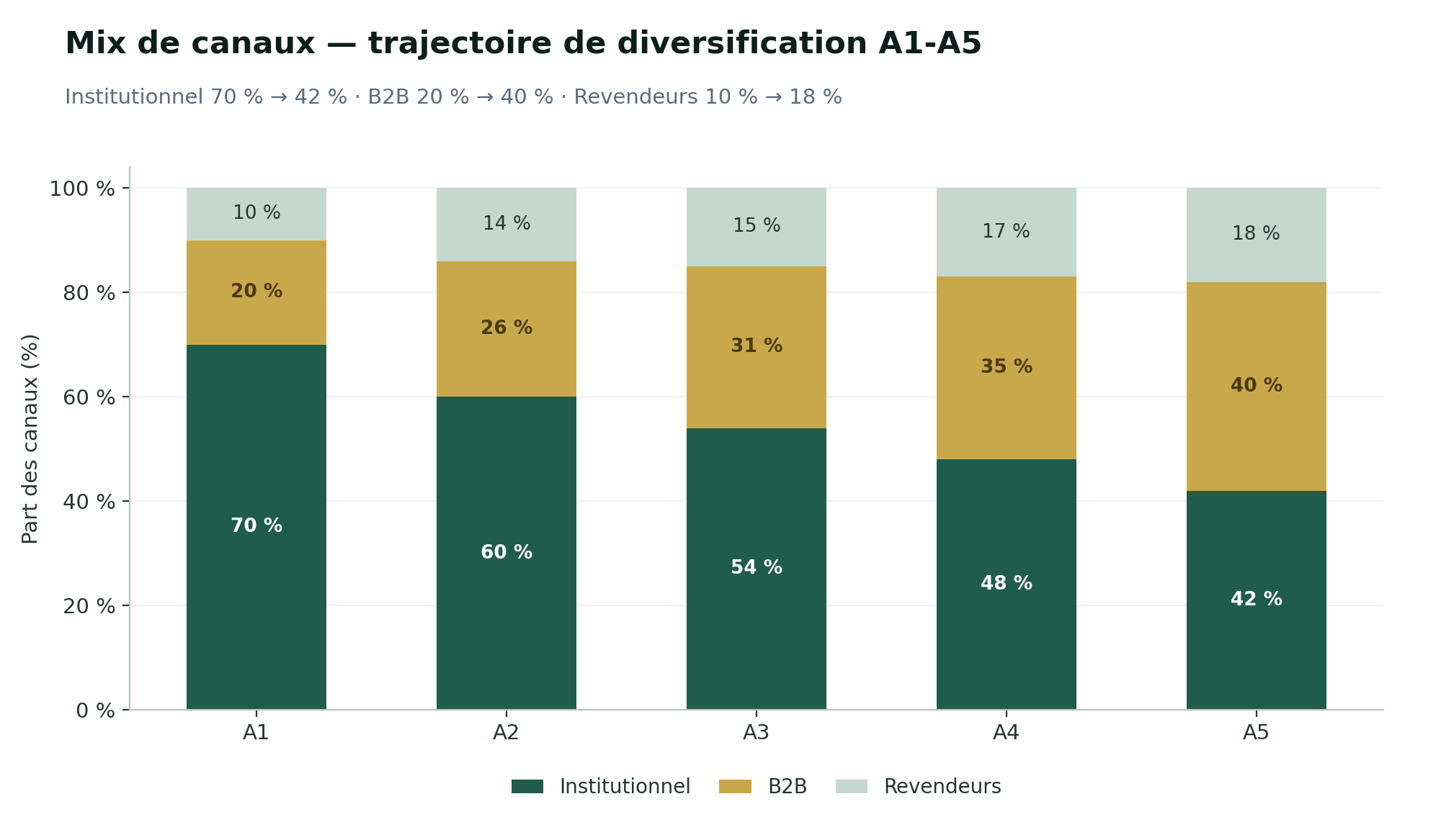
Figure 3 — Mix de canaux — trajectoire de diversification A1-A5. Source : modèle financier Bio Source Farm 2026.

7.2 Coûts variables, semi-variables et fixes
Le coût variable unitaire de 877,5 kAr/t en A1 (reclassement analytique réconcilié stocks/COGS) comprend les intrants organiques (environ 60 %), l'énergie hybride (environ 30 %) et les consommables de procédé (environ 10 %). Toute évolution du coût unitaire doit être causée par un driver explicite — par exemple la réduction du coût énergétique par tonne grâce au séchoir — et jamais invoquée sous forme d'économies d'échelle génériques. Les charges d'exploitation (180,0 M Ar en A1) sont majoritairement semi-variables : personnel de production (environ 55 %), maintenance (environ 20 %), logistique (environ 15 %), frais généraux (environ 10 %). Les coûts fixes sont limités aux amortissements (23,4 M Ar en A1) et à la charge conventionnelle du financement (11,25 M Ar si traitement prêt à 5 % — sensibilité documentée, non retenue dans le cas central qui qualifie le financement en subvention d'investissement IAS 20).

7.3 Points morts
Trois points morts sont présentés séparément, chacun rapporté à la marge contributive unitaire de 1 086,8 kAr/t. Leur hiérarchie — opérationnel 13,8 t/mois, cash 14,5 t/mois, économique 22,1 t/mois — explicite l'écart entre la viabilité comptable, la viabilité de trésorerie et la viabilité économique complète avec dirigeants rémunérés. La capacité de croisière après séchoir (22 t/mois nominale, 21,5 t/mois disponibles) rend le franchissement du point mort économique effectif dès l'année A3 (34,6 t/mois moyens).
Tableau 16 — Points morts opérationnels et économiques
Type de point mort | Charges considérées | Volume requis | Statut A1
Opérationnel (comptable) | COGS + OPEX | 13,8 t/mois | Atteint avec séchoir (16 t/mois moyen)
Économique (avec rémunération dirigeants) | COGS + OPEX + 74,0 M Ar/an | 22,1 t/mois | Atteint en A3 (34,6 t/mois moyen)
Cash (avant IS et CAPEX) | COGS + OPEX + IS décaissé | 14,5 t/mois | Atteint dès A1
Source : modèle financier Bio Source Farm 2026. Volume du point mort = charges / marge contributive unitaire ; les définitions sont identiques dans le business model, le modèle financier, les scénarios, les risques et les KPI.

7.4 Customer economics B2B
L'économie client B2B est calculée pour un client type — exploitation de 5 hectares de maïs, dose de 1 t/ha. Le coût total frass pour le client (5 t × 2 092,5 kAr/t = 10 462,5 kAr) est comparé à l'économie générée : réduction NPK à hauteur de 180 000 kAr (30 % de réduction à rendement constant) et gain de rendement à hauteur de 350 000 kAr (+10 % de rendement, hypothèse à valider par les essais agronomiques A1). Le ROI client reste hypothétique tant que ces essais ne sont pas publiés : la performance agronomique du produit sera mesurée, non affirmée.
Tableau 17 — Customer economics B2B — ROI et payback client
Paramètre client | Valeur | Source / hypothèse
Surface exploitée (ha) | 5,0 | Hypothèse client type — Univers D
Dose de Bio Source Frass (t/ha) | 1,0 | Fiche technique — dose moyenne maïs
Prix B2B (kAr/t) | 2 092,5 | Hypothèses prix B2B A1
Coût total Bio Source Frass (kAr) | 10 462,5 | Surface × dose × prix
Réduction NPK (kAr) | 180 000 | Hypothèse — 30 % de réduction NPK à rendement constant — Univers D
Gain de rendement (kAr) | 350 000 | Hypothèse — +10 % de rendement (à valider par essais A1) — Univers D
Économie totale (kAr) | 530 000 | Réduction NPK + gain de rendement
ROI client | ≈ 142 % | (Économie - coût) / coût
Payback client | ≈ 0,4 an | Coût / économie annuelle

Tableau 18 — Sensibilité du ROI client aux hypothèses agronomiques
Scénario agronomique | Réduction NPK (kAr) | Gain rendement (kAr) | ROI client | Payback
Pessimiste (-15 % NPK, +0 % rendement) | 90 000 | 0 | ≈ -14 % | Non rentable
Modéré (-20 % NPK, +5 % rendement) | 120 000 | 175 000 | ≈ 51 % | ≈ 2,0 ans
Central (-30 % NPK, +10 % rendement) | 180 000 | 350 000 | ≈ 142 % | ≈ 0,4 an
Optimiste (-40 % NPK, +15 % rendement) | 240 000 | 525 000 | ≈ 280 % | ≈ 0,2 an

8. Stratégie commerciale et pipeline

8.1 Positionnement et canaux
Le positionnement commercial est celui d'un fournisseur d'amendement organique normalisé, traçable et documenté, adressant trois canaux complémentaires : le canal institutionnel par les programmes publics (PURPA, TITRE VERT), le canal B2B direct auprès d'exploitations agricoles, d'agro-industriels et de services urbains, et le canal revendeurs-détail en sacs de 25 kg. La règle de construction du chiffre d'affaires est unique dans tout le dossier : volume réellement vendable × prix net réalisé par canal, la conversion du pipeline étant comptabilisée avec une décote de 18 % et testée à zéro dans le scénario S0.

8.2 Concentration commerciale
La concentration commerciale A1 est dominée par le programme institutionnel (Top 1 + Top 2 = 63 % du chiffre d'affaires A1) ; la trajectoire de diversification ramène cette concentration à 42 % en A5. Le tableau ci-dessous détaille les rangs par segment pour l'exercice A1.
Tableau 19 — Concentration Top 1/2/5 par segment — exercice A1 prévisionnel
Segment / rang | Client / programme | CA A1 (M Ar) | % du CA | Cumul %
Institutionnel — Top 1 | PURPA (Voucher FDA) | 154,7 | 42,0 % | 42,0 %
Institutionnel — Top 2 | TITRE VERT (MIASA) | 77,4 | 21,0 % | 63,0 %
Institutionnel — Top 3-5 | Autres (FSRP, MIONJO) | 25,7 | 7,0 % | 70,0 %
B2B — Top 1 | Sodiat (pépinière) | 8,5 | 2,3 % | 72,3 %
B2B — Top 2 | TELMA (espaces verts) | 7,2 | 2,0 % | 74,3 %
B2B — Top 3-5 | Autres (FLI, JIRAMA, privé) | 18,0 | 4,9 % | 79,2 %
Revendeurs — Top 1 | Réseau Brickaville | 9,5 | 2,6 % | 81,8 %
Revendeurs — Top 2 | Coopératives maraîchères | 6,8 | 1,8 % | 83,6 %
Revendeurs — Top 3-5 | Autres points de vente Toamasina | 20,5 | 5,6 % | 89,2 %
Détail et foires (solde) | Divers | 40,1 | 10,8 % | 100,0 %

8.3 Pipeline B2B détaillé
Le pipeline B2B est tracé opportunité par opportunité, avec stade 1-10, volume cible et coefficient de planification. La définition des stades est explicite : 1 = premier contact ; 3 = échantillon remis ; 5 = essai en cours ; 7 = devis envoyé ; 9 = négociation finale ; 10 = contrat signé. Aucune opportunité n'est présentée comme contractée au sens du scénario souscrit : le scénario S0 met le pipeline B2B à zéro par discipline.
Tableau 20 — Pipeline B2B détaillé (10 opportunités)
Client | Segment | Stade (1-10) | Volume cible (t/an) | Coefficient de planification
Sodiat (pépinière) | B2B Agro | 3 | 40 | 0,70
TELMA (espaces verts) | B2B Services | 2 | 35 | 0,50
FLI (Fonds Logement) | B2B Public | 2 | 30 | 0,40
JIRAMA (centrales) | B2B Énergie | 1 | 25 | 0,20
Brickaville Coopérative | Revendeurs | 2 | 20 | 0,50
Coopérative maraîchage | Revendeurs | 1 | 18 | 0,30
Castel (Pierre) | Institutionnel | 5 | 60 | 0,85
Hôpital militaire | B2B Santé | 1 | 12 | 0,15
SIRAMA (sucrière) | B2B Agro-industrie | 2 | 40 | 0,45
Réseau privé Toamasina | Revendeurs | 2 | 30 | 0,40

8.4 Processus de conversion et plan commercial A1-A5
Le plan commercial A1-A5 mobilise trois leviers séquencés : le recrutement d'un technico-commercial au mois 3 (financé sur le volet développement commercial), les essais agronomiques chez dix comptes cibles, et la prospection structurée du pipeline. La règle de conversion est unique : toute incorporation de pipeline au chiffre d'affaires passe par volume × prix × timing × coefficient de planification, avec une décote de 18 % appliquée à la valeur convertie ; la même règle vaut pour les scénarios, le modèle financier et le suivi des KPI. La diversification suit la trajectoire de mix du chapitre 7, de 70 % d'institutionnel en A1 à 42 % en A5, et le premier jalon commercial contraignant est la première lettre d'intention B2B au mois 6 (pièce COM-2026-08).

8.5 Stress tests de concentration
Cinq stress tests distincts mesurent la résilience commerciale aux chocs de concentration. Le stress 2 (perte totale institutionnelle) est le seul qui entraîne une rupture de trésorerie en moins de douze mois sans mesures — d'où l'importance de la diversification B2B et du plan de sauvegarde à déclenchement automatique.
Tableau 21 — Cinq stress tests de concentration
Stress test | Hypothèse | CA A1 impacté | EBITDA A1 | Cash A1 | Survie
1. Perte client principal (PURPA) | Top 1 = 0 | 213,6 | -60,9 | 37,9 | ≈ 14 mois
2. Perte totale institutionnelle | PURPA + TITRE VERT = 0 | 110,5 | -180,0 | -81,2 | ≈ 6 mois
3. Baisse 30 % institutionnel | Institutionnel × 0,70 | 290,9 | -17,7 | 55,6 | > 18 mois
4. Retard paiement DSO +60 j | DSO institutionnel 120 → 180 j | 368,3 | 25,5 | 56,3 | > 18 mois
5. Absence de nouvelles commandes (S0) | Pipeline = 0 ; reconduction à l'identique | 196,4 | -26,3 | n/d | —

9. Opérations et chaîne d'approvisionnement

9.1 Site et process industriel
Le site de Toamasina (Lot K 178 CAR VII, Mangarivotra Sud) concentre réception, bioconversion, séchage et conditionnement, sous conformité environnementale déposée (ENV-2025-01). Le process en cinq étapes, la balance matière (3 t d'intrants pour 1 t de produit) et la balance énergétique (770 kWh/t utiles, architecture hybride biomasse-électricité avec groupe de secours 15 kVA) sont décrits au chapitre 3 et valident la traçabilité de chaque tonne produite. Le hangar de production de 60,0 M Ar livré en avril 2025 constitue l'infrastructure existante.

9.2 Capacité industrielle et effet du séchoir
La capacité nominale actuelle est de 10 t/mois de production brute (séchage naturel). Le séchoir financé porte la capacité de finition au palier de 18 à 22 t/mois, avec un incrément débloqué de 12 t brutes par mois, soit 135,4 t commercialisables par an en croisière. La distinction explicite entre capacité nominale, capacité technique après séchoir, capacité réellement disponible (après downtime et saisonnalité) et capacité commercialisable évite toute confusion entre ces niveaux. La matrice de capacité annuelle est présentée en annexe I.
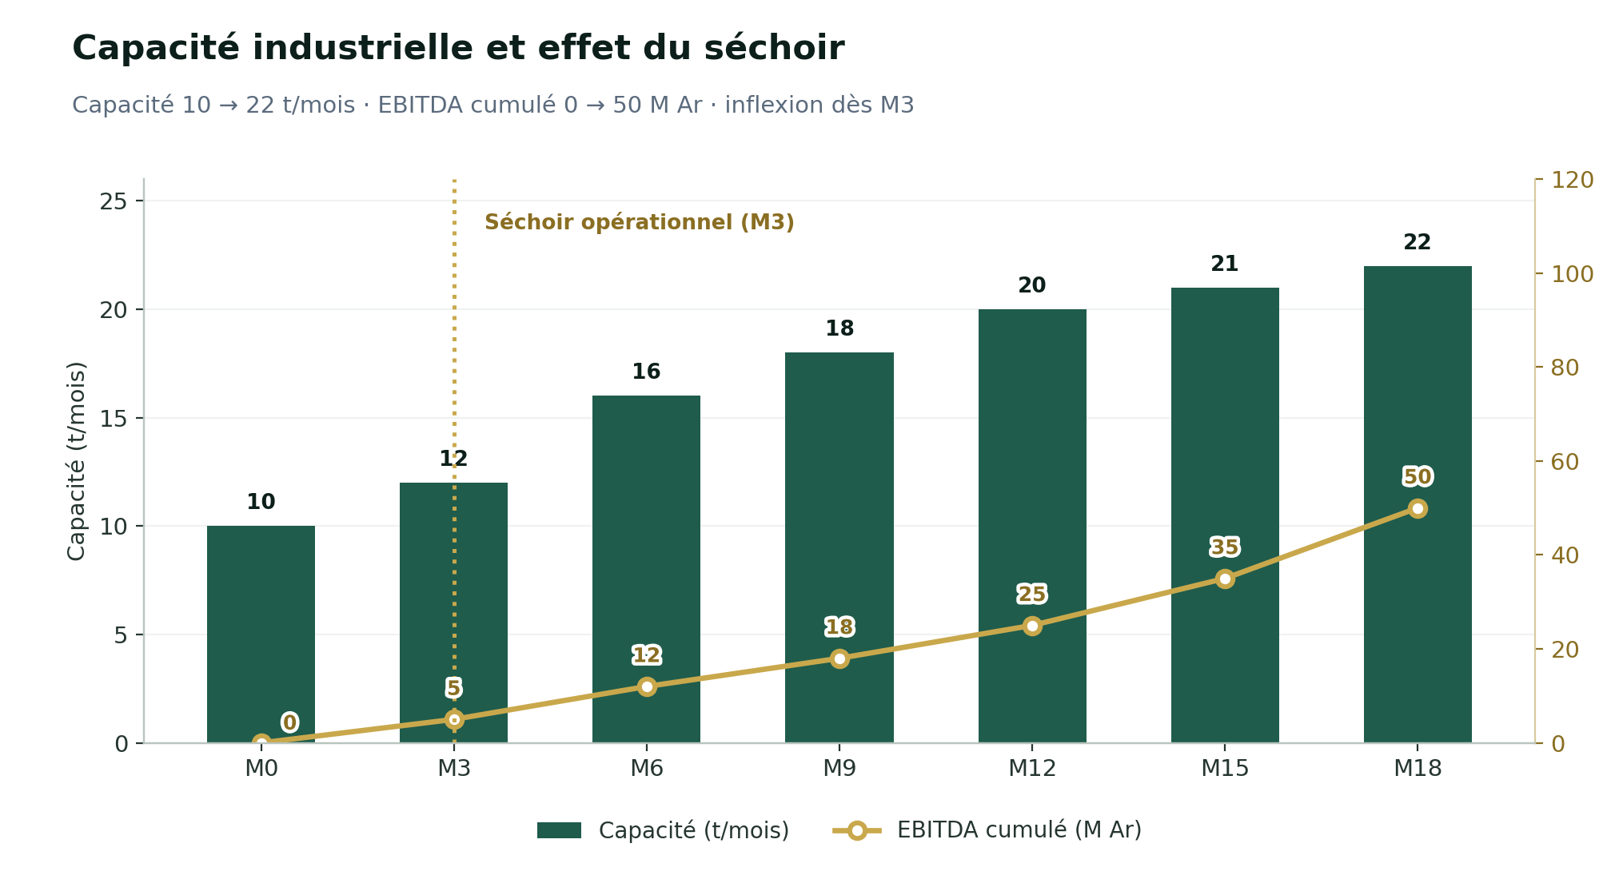
Figure 4 — Capacité industrielle et effet du séchoir (M0-M18). Source : modèle industriel Bio Source Farm 2026.
Tableau 22 — Capacité industrielle et utilisation
Métrique | Avant séchoir | A1 | A3 | A5
Capacité nominale (t/mois) | 10 | 16 | 20 | 22
Capacité technique après séchoir (t/mois) | 10 | 18 | 21 | 22
Capacité disponible (t/mois, après downtime) | 9,5 | 16,5 | 20 | 21,5
Production commercialisable (t/an) | ≈ 110 | 180,5 | 423 | 702,2
Ventes (t/an) | ≈ 100 | 187,5 | 415 | 653
Taux d'utilisation | ≈ 91 % | ≈ 96 % | ≈ 95 % | ≈ 93 %
Source : modèle industriel Bio Source Farm 2026. Règle de construction : ventes ≤ production commercialisable ≤ capacité disponible, à chaque période.

9.3 Séchage et acceptance test
Le séchoir — objet central du financement — fait l'objet d'un acceptance test contractuel au mois 3, condition de paiement final au fournisseur. Les critères sont : matière sèche ≥ 88 % en saison humide ; débit ≥ 1,0 t/jour ; consommation énergétique ≤ 770 kWh/t ; disponibilité ≥ 92 % ; pertes ≤ 7 %. Le non-respect d'un seul critère déclenche la retenue de garantie prévue au contrat ; les paramètres techniques complets figurent en annexe M.

9.4 Approvisionnement en substrat
Le besoin en substrat est calculé à partir du ratio intrants/produit de 3:1 observé sur relevés. Le sécurisé actuel — conventions SCRIMAD 480 t/an, opérateurs agro-industriels 105 t/an, autres sources 30 t/an, soit 615 t/an — couvre le besoin A1 (576 t, soit 107 %), mais ne couvre plus que 27 % du besoin A5 (2 241 t). L'écart à sécuriser atteint 1 626 t en A5 : aucune expansion ne peut être présentée comme sécurisée tant que son alimentation industrielle ne l'est pas, et la couverture du besoin figure parmi les conditions opérationnelles de déblocage de la Tranche 2.
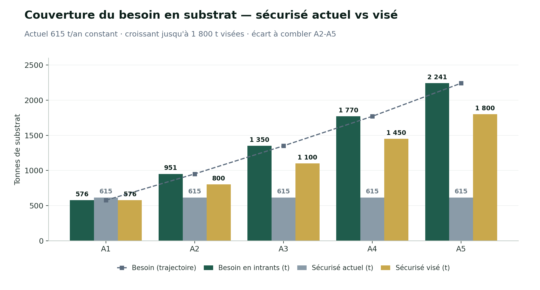
Figure 5 — Couverture du besoin en substrat — sécurisé actuel vs visé. Source : modèle industriel Bio Source Farm 2026.
Tableau 23 — Couverture du besoin en substrat — sécurisé actuel vs visé
Année | Besoin en intrants (t) | Sécurisé actuel (t) | Couverture actuelle | Écart à sécuriser (t)
A1 | 576 | 615 | 107 % | 0
A2 | 951 | 615 | 65 % | 336
A3 | 1 350 | 615 | 46 % | 735
A4 | 1 770 | 615 | 35 % | 1 155
A5 | 2 241 | 615 | 27 % | 1 626

9.5 Plan de contractualisation par jalon
La sécurisation du substrat suit un plan de contractualisation jalonné, du premier contrat exclusif au mois 4 (jalon contractuel lié au déblocage de la Tranche 2) jusqu'à la cible de 1 800 t/an en A5 avec diversification à 60 % hors fournisseur principal. Chaque jalon porte un volume cumulé, une source et un statut ; tout retard supérieur à trente jours déclenche automatiquement le plan de repli correspondant.
Tableau 24 — Plan de contractualisation du substrat par jalon
Jalon | Échéance | Source | Volume cumulé (t/an) | Statut
Conventions SCRIMAD + agro-ind existantes | M0 | SCRIMAD + 3 opérateurs | 615 | Actif
Premier contrat exclusif substrat | M4 | Zone Toamasina | 645 | Jalon contractuel
Extension convention SCRIMAD | M9 | SCRIMAD | 765 | En négociation
Contrats zones de repli 1 + 2 | M12 | Brickaville + Vavatenina | 885 | Prévu
Contrats zones de repli 3 | A2-M3 | Autre région | 1 085 | Prévu
Contrats long terme (3 ans) | A3 | Multi-sources | 1 100 | Cible
Diversification 60 % fournisseur principal | A5 | Multi-sources | 1 800 | Cible

9.6 Logistique, qualité et maintenance
La logistique combine livraisons vrac vers les programmes publics et distribution conditionnée vers les comptes B2B et le réseau de revendeurs ; elle représente environ 15 % des charges d'exploitation. La qualité est opérée par lot (registre QUA-2025-01 : matière sèche, granulométrie, libération sous critère) et la maintenance, intégrée aux charges semi-variables à hauteur d'environ 20 % de l'OPEX, suit le plan préventif des équipements de séchage. Le suivi quotidien de cadence, des pertes et de la matière sèche alimente le cahier de production et le reporting mensuel des écarts.

9.7 Plan de montée en charge
La montée en charge M0-M18 suit la trajectoire 10 → 12 → 16 → 18 → 20 → 21 → 22 t/mois, avec l'acceptance test du séchoir au mois 3, le recrutement commercial au mois 3 et la mobilisation de la facilité de BFR au mois 6. Le volume vendu ne peut jamais excéder la production commercialisable, elle-même bornée par la capacité disponible ; la matrice annuelle de capacité (annexe I) vérifie cette contrainte à chaque exercice et la règle Ventes ≤ Production commercialisable ≤ Capacité disponible est appliquée à l'ensemble des scénarios.

10. Équipe et gouvernance

10.1 Équipe et responsabilités
Bio Source Farm est dirigée par une équipe de quatre dirigeants clés aux rôles complémentaires : un gérant (direction générale et stratégie commerciale), un directeur production (procédé *Hermetia illucens* et qualité), un directeur administratif et financier (comptabilité, fiscalité, reporting) et un directeur développement commercial (pipeline B2B et relations institutionnelles). Chaque dirigeant est décrit par son rôle et ses responsabilités exercées ; les curriculum vitae sont versés à la salle de données (GOV-2026-01) sans qu'aucune qualification ne soit affirmée au-delà des fonctions. L'effectif déclaré au CNAPS est de 16 ETP, avec 44 % de femmes dans l'effectif, et le plan de financement crée 8 emplois directs supplémentaires sur 12 à 18 mois.

10.2 Contrôle interne
La matrice de contrôle interne associe chaque risque opérationnel à un contrôle, un responsable, une fréquence et une preuve. Elle couvre les dépenses, les stocks, les créances, la production, le budget et les jalons contractuels.
Tableau 25 — Matrice de contrôle interne
Risque | Contrôle | Responsable | Fréquence | Preuve
Dépense non autorisée | Séparation engagement / règlement ; seuils : < 22,5 M Ar (gérance), ≥ 22,5 (conjointe), ≥ 45,0 (écrite) | Gérance + directeur | Continu | Bon d'engagement visé
Stock non fidèle | Inventaire physique mensuel rapproché du registre | Directeur Qualité | Mensuelle | PV d'inventaire
Créance irrécouvrable | Suivi individuel par échéance ; provision > 180 j | DAF | Mensuelle | Tableau de suivi créances
Écart de production | Suivi quotidien cadence, pertes, matière sèche | Directeur Production | Continu | Cahier de production
Non-respect budget | Reporting mensuel des écarts vs budget | DAF | Mensuelle | Rapport écart budgétaire
Défaut de jalon contractuel | Suivi des jalons par échéance ; alerte automatique à J-30 | DAF | Mensuelle | Tableau de bord jalons

10.3 Continuité managériale
En cas d'indisponibilité du gérant supérieure à trente jours, la direction est assurée collégialement par les quatre directeurs sous coordination du directeur administratif et financier, conformément à la délégation formalisée au règlement intérieur. En cas de départ définitif, la clause de rachat du pacte d'associés s'applique. Cette architecture de continuité est complétée par la séparation des fonctions d'engagement et de règlement et par le suivi documenté des conditions suspensives.

10.4 Structure juridique et capital
La transformation en société à responsabilité limitée, avec un capital établi à 20,0 M Ar, est en cours d'enregistrement (pièces COR-2026-01 à 03) et constitue la première condition suspensive du déblocage. Quatre conditions suspensives sont formellement identifiées et suivies avec responsable, échéance et pièce pré-identifiée : (1) formalisation définitive de la SARL avec dépôt des statuts et récépissé d'immatriculation ; (2) attestation de régularité CNAPS à jour des 16 ETP et des cotisations (HR-2025-01) ; (3) situation comptable intermédiaire au 30 juin 2026 arrêtée par l'expert-comptable, confirmant ou rectifiant la position d'ouverture (FIN-2026-01) ; (4) devis retenu de la ligne de séchage après consultations formelles (CAP-2026-01 à 03). Le statut détaillé de chaque condition est suivi au chapitre 18.

11. Besoin et utilisation du financement

11.1 Montant demandé et logique du besoin
Le besoin de financement de 225,0 M Ar est reconstitué à partir de quatre objets exclusifs et borné par le plafond du programme Accéléréo (PIC3). Chaque objet répond à un goulot identifié et documenté : la ligne de séchage (90,0 M Ar) lève la contrainte capacitaire ; la facilité de besoin en fonds de roulement (81,0 M Ar) couvre le cycle d'encaissement institutionnel de 120 jours ; le développement commercial B2B (31,5 M Ar) finance la diversification ; la conformité et la résilience (22,5 M Ar) sécurisent l'homologation, l'assurance et les audits. Aucune ligne générique sans justification n'est incluse, et chaque ariary possède une chaîne causale : usage → action → output → KPI.

11.2 CAPEX
L'investissement principal est la ligne de séchage : 85,5 M Ar d'équipements et d'installation, complétés par une provision d'exécution tracée de 4,5 M Ar couvrant les aléas d'installation (y compris le stress CAPEX +20 % testé au business case). Le hangar de production de 60,0 M Ar, livré en avril 2025, constitue l'infrastructure existante. Les extensions capacitaires ultérieures (108,0 M Ar en A2, 81,0 M Ar en A3, puis 112,5 et 135,0 M Ar en A4-A5) sont financées par la trésorerie générée et reportables dans le plan de sauvegarde.

11.3 Besoin en fonds de roulement
La facilité de 81,0 M Ar se décompose en trois composantes mesurées : l'incrément de créances de première année (55,8 M Ar, de 55,4 à 111,2 M Ar), un coussin de prudence de deux semaines de charges (12,6 M Ar) et une réserve de rotation du stock (12,6 M Ar). Elle correspond au besoin résiduel réellement financé — jamais au BFR total par défaut — et se mobilise sur besoin documenté à partir du sixième mois, dans la limite du plafond contractuel de la Tranche 2.

11.4 Développement commercial et conformité
Le volet développement commercial (31,5 M Ar) finance le recrutement d'un technico-commercial au mois 3 (8,0 M Ar), les essais agronomiques chez dix comptes cibles (12,5 M Ar) et la prospection avec déplacements (11,0 M Ar). Le volet conformité et résilience (22,5 M Ar) couvre l'homologation et les analyses (7,5 M Ar), l'assurance perte d'exploitation (6,0 M Ar), les audits et la sécurité HSE (4,5 M Ar) et une provision d'exécution tracée (4,5 M Ar). Ces lignes conditionnent directement l'accès aux canaux B2B structurés et la continuité d'exploitation.

11.5 Business case du séchoir
Le business case du séchoir est construit sur des flux incrémentaux explicites : marge contributive additionnelle (volume incrémental × marge unitaire), moins charges fixes incrémentales (maintenance, énergie hybride, amortissement), moins impôt marginal et BFR alloué. Le payback ressort à 1,68 an et la VAN à 10 % à +247,5 M Ar sur cinq ans ; les cinq stress-tests maintiennent une VAN positive dans tous les cas.
Tableau 26 — Business case autonome du séchoir
Paramétrage | CAPEX (M Ar) | Payback (ans) | VAN 10 % (M Ar) | Lecture
Cas central | 90,0 | 1,68 | +247,5 | Flux incrémentaux : marge contributive - fixes - impôt marginal - BFR alloué
CAPEX +20 % | 108,0 | 1,84 | +229,5 | Couvert par la provision d'exécution tracée (4,5)
Volume incrémental -20 % | 90,0 | 1,90 | +176,2 | Croisière ramenée à 108,3 t/an
Prix -10 % (tous canaux) | 90,0 | 1,89 | +181,5 | Dégradation uniforme des prix
Énergie +30 % | 90,0 | 1,76 | +222,3 | Poste énergie du coût variable majoré
Pertes de procédé 6 → 10 % | 90,0 | 1,72 | +232,5 | Production commercialisable réduite d'autant

11.6 Architecture en deux tranches et conditions de déblocage
Le financement est structuré en deux tranches. La Tranche 1 (144,0 M Ar, 64 %) est débloquée à la clôture sous conditions suspensives documentées (formalisation SARL, attestation CNAPS, situation comptable intermédiaire au 30/06/2026, devis retenu du séchoir). La Tranche 2 (81,0 M Ar, 36 %) est mobilisable à partir du sixième mois sous conditions opérationnelles explicites liées à la performance du projet : elle n'est jamais présentée comme du cash disponible gratuitement, mais comme une facilité mobilisable sur besoin réel documenté.
Tableau 27 — Conditions de déblocage par tranche
Tranche | Montant | Échéance | Conditions
Tranche 1 | 144,0 M Ar | Clôture | Formalisation SARL ; attestation CNAPS ; situation comptable intermédiaire au 30/06/2026 ; devis séchoir retenu
Tranche 2 | 81,0 M Ar | M6 (sur conditions) | Conditions opérationnelles du tableau suivant

Tableau 28 — Conditions de déblocage de la Tranche 2 (facilité BFR)
Condition | Critère | Pièce / preuve | Responsable
Performance séchoir | Matière sèche ≥ 88 % en saison humide ; débit ≥ 1,0 t/jour | PV d'acceptance test séchoir (CAP-2026-04) | Directeur Production
Couverture substrat A1 | ≥ 100 % (615 / 576 = 107 %) | Conventions actives + premier contrat exclusif | Directeur Production
Preuves commerciales B2B | Première lettre d'intention reçue | LOI signée d'un compte cible (COM-2026-08) | Directeur Commercial
Besoin BFR réel documenté | Incrément créances + coussin > 60 M Ar | Plan de trésorerie M1-M5 + relevés créances | DAF
Respect budget Tranche 1 | Écart ≤ 10 % vs budget alloué | Reporting budgétaire M1-M5 | DAF
Trésorerie > seuil d'alerte | Trésorerie > 22,5 M Ar à M5 | Relevés bancaires | DAF
KPI opérationnels | Production ≥ 80 % de la cible pendant 2 mois consécutifs | Cahier de production + reporting | Directeur Production

11.7 Emploi détaillé des fonds
Tableau 29 — Emploi détaillé des fonds par objet (M Ar)
Objet | Composante | Montant | Part du total
Ligne de séchage | CAPEX séchoir (équipements, installation) | 85,5 | 38,0 %
Ligne de séchage | Provision d'exécution tracée | 4,5 | 2,0 %
Facilité BFR | Incrément de créances A1 (111,2 - 55,4) | 55,8 | 24,8 %
Facilité BFR | Coussin de prudence (2 semaines de charges) | 12,6 | 5,6 %
Facilité BFR | Réserve de rotation du stock | 12,6 | 5,6 %
Développement commercial | Recrutement technico-commercial (M3) | 8,0 | 3,6 %
Développement commercial | Essais agronomiques chez 10 comptes cibles | 12,5 | 5,6 %
Développement commercial | Prospection et déplacements | 11,0 | 4,9 %
Conformité et résilience | Homologation et analyses | 7,5 | 3,3 %
Conformité et résilience | Assurance perte d'exploitation | 6,0 | 2,7 %
Conformité et résilience | Audits et HSE | 4,5 | 2,0 %
Conformité et résilience | Provision d'exécution tracée | 4,5 | 2,0 %
TOTAL |  | 225,0 | 100 %

11.8 Qualification juridique et comptable du financement
Le financement Accéléréo est qualifié de subvention d'investissement conditionnelle au sens de la norme IAS 20, au regard de ses caractéristiques documentées : financement catalytique sans remboursement en principal ni intérêts, conditionnel à l'atteinte de jalons, sans sûretés exigées, octroyé dans le cadre d'un programme d'appui aux PME financé par la Banque mondiale. Le traitement comptable retenu classe la subvention en « subventions d'investissement en cours » au passif non courant et l'amortit en produit sur la durée d'utilité des actifs financés (séchoir 10 ans, commercial 3 ans, conformité 3 ans), soit un produit d'amortissement de 27,0 M Ar/an en A1-A3 puis 9,0 M Ar/an en A4-A5. La charge notionnelle de 11,25 M Ar/an (traitement alternatif « prêt à 5 % ») est documentée à titre de sensibilité et n'est pas retenue dans le cas central : le lecteur dispose ainsi de la performance opérationnelle indépendamment de l'effet comptable du financement.
Tableau 30 — Sensibilité du modèle à la qualification du financement
Traitement | Bilan | Compte de résultat | EBITDA A1 | Trésorerie A1
Subvention IAS 20 (cas central) | 225 en subventions d'investissement en cours | +27,0 M Ar/an de produit d'amortissement | 52,5 (comptable + subvention) | 98,8
Prêt à 5 % amortissable (sensibilité) | 225 en dettes financières ; amortissement constant 45 M Ar/an | -11,25 M Ar/an d'intérêts ; -45 M Ar/an de principal | 14,25 (EBITDA comptable) | 53,8 (après remboursement)
Avance remboursable conditionnelle | 225 en avances conditionnelles tant que jalons non atteints | Aucune charge tant que non remboursée | 25,5 (EBITDA comptable brut) | 98,8

12. Contrefactuel et additionalité

12.1 Situation sans financement
Le scénario contrefactuel documente ce qui advient en l'absence du financement Accéléréo, sans caricature : l'entreprise poursuit son activité à 10 t/mois, sous son point mort économique, sans extension capacitaire ni diversification B2B structurée. La trésorerie devient négative dès le premier mois d'exercice du fait du cycle d'encaissement institutionnel (créances de 55,4 M Ar non couvertes), avec un point bas à -147,2 M Ar sur deux ans. Le chiffre d'affaires demeure borné à la base documentée reconduite (127,9 M Ar) et l'EBITDA A1 ressort à -26,3 M Ar : sans financement, l'entreprise reste sous son point mort opérationnel.

12.2 Situation avec financement
Avec le financement, la chaîne capacitaire se débloque : capacité de finition portée de 10 à 22 t/mois, 187,5 t vendues en A1 pour un chiffre d'affaires de 368,3 M Ar, EBITDA A1 de 25,5 M Ar et trésorerie de clôture A1 de 98,8 M Ar. La diversification commerciale et la sécurisation du substrat accompagnent la montée en charge ; les effets se déploient jusqu'à 653 t vendues et 2 241 t de déchets valorisés en A5.

12.3 Alternatives de financement et contraintes
Aucune autre ressource au rythme requis n'est mobilisable : la trésorerie d'ouverture est de 1,0 M Ar, l'entreprise n'a aucun historique de crédit bancaire (la ligne BNI demeure une option non conditionnelle en instruction) et les programmes publics rémunèrent des livraisons, non des investissements. Le financement sollicité est par ailleurs borné par le plafond du programme Accéléréo et conditionné aux jalons documentés du chapitre 11 ; ces contraintes délimitent l'espace de financement réaliste de l'entreprise.

12.4 Effets incrémentaux
Tableau 31 — Additionalité — avec vs sans financement
KPI | Contrefactuel | Projet | Incrément | Base de preuve
CA A1 (M Ar) | 127,9 | 368,3 | +240,4 | Univers D — modèle mono-produit
Volume A1 (t) | ≈ 65 | 187,5 | +122,5 | Univers D — plan de production
EBITDA A1 (M Ar) | -26,3 | 25,5 | +51,8 | Univers D — modèle financier
Trésorerie A1 (M Ar) | -147,2 | 98,8 | +246,0 | Univers D — plan de trésorerie
Emplois directs créés (cumul 18 mois) | 0 | 8 | +8 | Univers D — plan de recrutement
Déchets valorisés A5 (t) | 360 | 2 241 | +1 881 | Univers D — capacité cible
Exploitations desservies A5 | 480 | 2 400 | +1 920 | Univers D — programme
Capacité de finition A5 (t/mois) | 10 | 22 | +12 | Univers D — séchoir financé
Clients actifs A5 | ≈ 5 | ≈ 25 | +20 | Univers D — pipeline + diversification

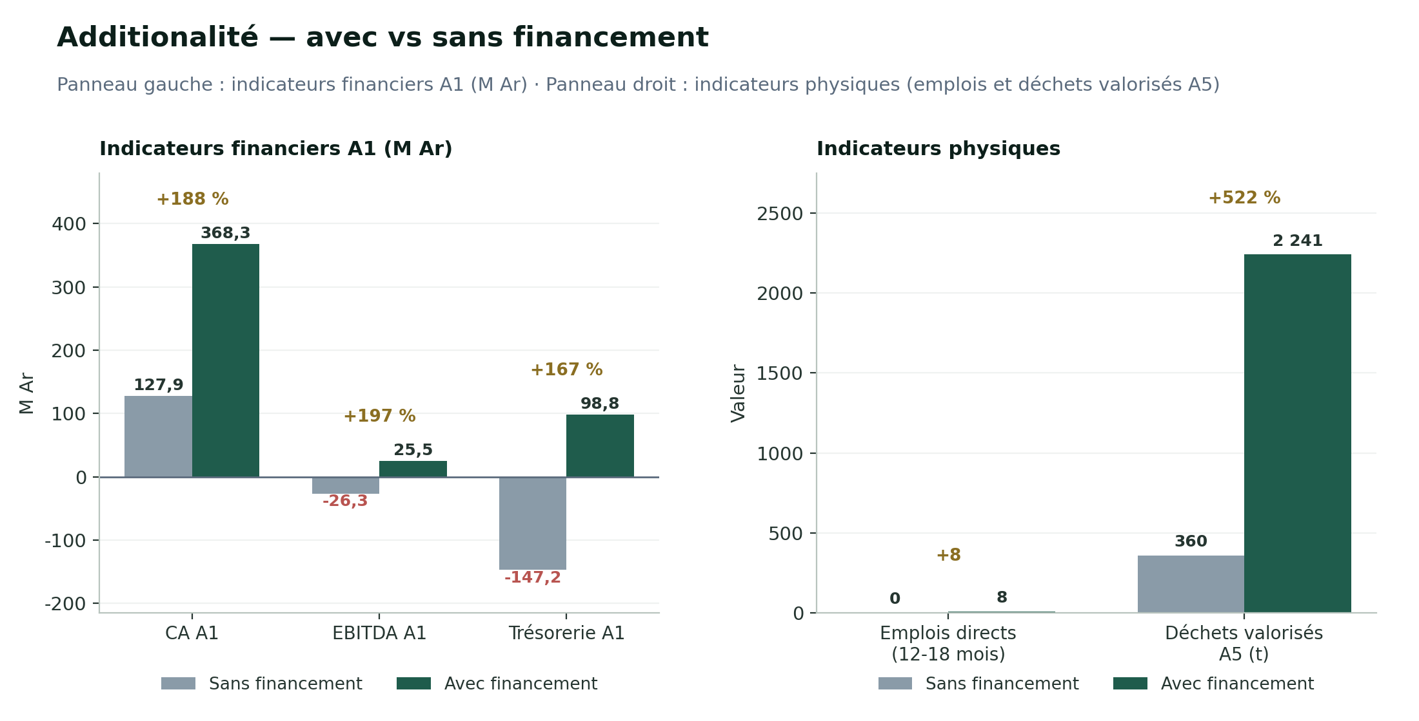
Figure 6 — Additionalité — avec vs sans financement (indicateurs financiers A1 et indicateurs physiques). Source : modèle financier Bio Source Farm 2026.

12.5 Chaîne de causalité financement → impact
Chaque ariary du financement possède une chaîne causale vérifiable : financement → action (séchoir M1-M3, recrutement commercial M3, facilité BFR M6) → output (capacité de 18 à 22 t/mois, pipeline B2B qualifié, cycle d'encaissement couvert) → volume (187,5 t en A1) → chiffre d'affaires (368,3 M Ar) → marge (EBITDA 25,5 M Ar) → cash (98,8 M Ar à la clôture A1) → impact (8 emplois, 2 241 t de déchets valorisés, 2 400 exploitations desservies). Aucune dépense sans chaîne causale claire n'est incluse dans le plan de financement.

13. Modèle financier intégré

13.1 Architecture du modèle
Le modèle financier est intégralement piloté par formules : aucune valeur dérivée n'est saisie en dur. La feuille d'hypothèses — registre H01 à H14 reproduit en annexe C — constitue la source unique de vérité, et toute autre feuille y référence par formule. Les équations fondamentales sont : CA = volume × prix net ; COGS = stock initial valorisé + coût de production - stock final valorisé ; EBITDA = CA - COGS - OPEX ; EBITDA fully loaded = EBITDA - rémunération normalisée des dirigeants. Les années de projection A1 à A5 désignent les exercices de douze mois suivant le déblocage, la première couvrant approximativement juillet 2026 à juin 2027 ; les écarts d'affichage liés aux arrondis sont inférieurs à 0,2 M Ar.

13.2 Compte de résultat prévisionnel — scénario management
Tableau 32 — Compte de résultat prévisionnel (M Ar) — scénario S1 management
Poste | A1 | A2 | A3 | A4 | A5
Ventes (t) | 187,5 | 292,0 | 415,0 | 548,0 | 653,0
Prix moyen pondéré (kAr/t) | 1 964,3 | 2 029,3 | 2 102,9 | 2 171,4 | 2 244,1
Chiffre d'affaires | 368,3 | 592,6 | 872,7 | 1 189,9 | 1 465,4
Coût des ventes | -162,8 | -244,4 | -325,7 | -410,0 | -472,8
Marge brute | 205,5 | 348,2 | 547,0 | 779,9 | 992,6
Charges d'exploitation | -180,0 | -211,5 | -243,0 | -274,5 | -306,0
EBITDA comptable | 25,5 | 136,7 | 304,0 | 505,4 | 686,6
Marge d'EBITDA | 6,9 % | 23,1 % | 34,8 % | 42,5 % | 46,9 %
Amortissement subvention (produit IAS 20) | +27,0 | +27,0 | +27,0 | +9,0 | +9,0
EBITDA si subvention comptabilisée | 52,5 | 163,7 | 331,0 | 514,4 | 695,6
Rémunération normalisée dirigeants | -74,0 | -74,0 | -74,0 | -74,0 | -74,0
EBITDA fully loaded | -48,5 | 62,7 | 230,0 | 431,4 | 612,6
Dotations aux amortissements | -23,4 | -38,7 | -54,0 | -69,8 | -85,5
Résultat avant impôt (cas central) | 6,1 | 125,0 | 303,0 | 444,6 | 610,1
Charge d'impôt (20 %) | -1,2 | -25,0 | -60,6 | -88,9 | -122,0
Résultat net | 4,9 | 100,0 | 242,4 | 355,7 | 488,1
Source : modèle financier Bio Source Farm 2026. Le cas central retient la qualification subvention d'investissement (IAS 20) ; l'EBITDA fully loaded reflète la rémunération normalisée des dirigeants — la véritable économie si la direction était rémunérée au prix de marché. La charge notionnelle de 11,25 M Ar/an (traitement prêt à 5 %) est documentée pour sensibilité, non retenue.

13.3 Bilan prévisionnel
Tableau 33 — Bilan prévisionnel synthétique au 30 juin (M Ar)
Poste | Ouvert. 30/06/26 | A1 | A2 | A3 | A4 | A5
Immobilisations corporelles nettes | 70,6 | 137,2 | 206,5 | 233,5 | 276,2 | 325,7
Stocks (au coût de revient) | 86,0 | 81,6 | 81,0 | 82,8 | 84,3 | 117,2
Créances clients (DSO × CA / 365) | 55,4 | 91,3 | 139,6 | 187,8 | 240,4 | 276,4
Trésorerie | 1,0 | 98,8 | 89,2 | 232,9 | 512,7 | 899,3
Total actif | 213,0 | 408,9 | 516,3 | 737,0 | 1 113,6 | 1 618,6
Capital social | 20,0 | 20,0 | 20,0 | 20,0 | 20,0 | 20,0
Réserves et report à nouveau | 193,0 | 197,9 | 297,9 | 540,3 | 896,0 | 1 384,1
Subventions d'investissement en cours | 0,0 | 198,0 | 171,0 | 144,0 | 135,0 | 126,0
IS à payer (décaissé l'année suivante) | 0,0 | 0,0 | 1,2 | 25,0 | 60,6 | 88,9
Fournisseurs et dettes opérationnelles | 0,0 | 0,0 | 0,0 | 0,0 | 0,0 | 0,0
Total passif et capitaux propres | 213,0 | 408,9 | 516,3 | 737,0 | 1 113,6 | 1 618,6
Source : modèle financier Bio Source Farm 2026. L'équilibre actif = passif + capitaux propres est vérifié à chaque période. Les créances selon la formule DSO pondéré × CA / 365 supposent une distribution uniforme des ventes ; la concentration des livraisons institutionnelles sur le second semestre (cycle Voucher FDA) gonfle le solde de clôture, décalage couvert par la facilité BFR de 81,0 M Ar.

13.4 Cascade de trésorerie
Tableau 34 — Cascade de trésorerie A1-A5 (M Ar)
Poste | A1 | A2 | A3 | A4 | A5
CA facturé | 368,3 | 592,6 | 872,7 | 1 189,9 | 1 465,4
Créances d'ouverture | 55,4 | 91,3 | 139,6 | 187,8 | 240,4
Créances de clôture | -91,3 | -139,6 | -187,8 | -240,4 | -276,4
Encaissements clients | 312,4 | 544,3 | 824,5 | 1 137,3 | 1 429,4
Coût de production de l'exercice | -158,4 | -243,8 | -327,5 | -411,5 | -505,7
Charges d'exploitation | -180,0 | -211,5 | -243,0 | -274,5 | -306,0
IS de l'exercice antérieur décaissé | 0,0 | -1,2 | -25,0 | -60,6 | -88,9
Décaissements d'exploitation | -338,4 | -456,5 | -595,5 | -746,6 | -900,6
Flux de trésorerie d'exploitation (CFO) | -26,0 | 87,8 | 229,0 | 390,7 | 528,8
Investissements (CAPEX) | -90,0 | -108,0 | -81,0 | -112,5 | -135,0
Financement catalytique T1 | +144,0 | 0,0 | 0,0 | 0,0 | 0,0
Financement catalytique T2 | +81,0 | 0,0 | 0,0 | 0,0 | 0,0
Variation de trésorerie | 109,0 | -20,2 | 148,0 | 278,2 | 393,8
Trésorerie de clôture | 98,8 | 89,2 | 232,9 | 512,7 | 899,3
Source : modèle financier Bio Source Farm 2026. L'amortissement de la subvention (27,0 M Ar/an en A1-A3) est un produit comptable sans impact cash ; la cascade vérifie cash de clôture = cash d'ouverture + flux, à chaque exercice.

13.5 Immobilisations, amortissements et fiscalité
Les immobilisations nettes évoluent de 70,6 M Ar (ouverture) à 325,7 M Ar (A5), sous l'effet des CAPEX (90,0 / 108,0 / 81,0 / 112,5 / 135,0 M Ar) et des dotations (23,4 / 38,7 / 54,0 / 69,8 / 85,5 M Ar) ; le plan complet figure en annexe D. Le régime fiscal retenu est l'impôt sur les sociétés au taux de 20 %, option anticipée dès A1 (Code des impôts et loi de finances 2026 vérifiés — Univers B) : le régime de l'impôt synthétique applicable aux exercices historiques est abandonné dès A1 au profit du régime réel, conditionné à l'atteinte du seuil de chiffre d'affaires (option entre 200 et 400 M Ar). L'impôt est décaissé l'exercice suivant — convention de trésorerie du modèle — et aucune économie fiscale non défendable n'est reconnue.

14. Scénario central

14.1 Volumes et prix
La trajectoire de volumes du cas central suit la montée en charge industrielle : 187,5 t vendues en A1, 292,0 t en A2, 415,0 t en A3, 548,0 t en A4 et 653,0 t en A5. Chaque palier est déclenché par un driver explicite — capacité additionnelle installée, nouveaux clients B2B convertis, extension du réseau de revendeurs, diversification du substrat — et demeure borné par la règle ventes ≤ production commercialisable ≤ capacité disponible. Le prix moyen pondéré s'élève de 1 964,3 à 2 244,1 kAr/t entre A1 et A5 ; cette progression découle exclusivement du mix (part croissante du canal B2B à 2 092,5 kAr/t) et de l'indexation tarifaire annuelle, et non d'une hypothèse de prix indépendante.

14.2 Chiffre d'affaires et coûts
Le chiffre d'affaires résulte de la multiplication stricte volume × prix : 368,3 M Ar en A1, 592,6 M Ar en A2, 872,7 M Ar en A3, 1 189,9 M Ar en A4 et 1 465,4 M Ar en A5. Le coût des ventes s'élève de 162,8 M Ar en A1 à 472,8 M Ar en A5, porté par le coût variable unitaire de 877,5 kAr/t et la structure de stock ; la marge brute progresse de 205,5 à 992,6 M Ar, soit une marge brute de 55,8 % en A1 à 67,7 % en A5, cette trajectoire étant causée par l'absorption des charges semi-variables et l'optimisation énergétique du séchoir. Les charges d'exploitation croissent de 180,0 à 306,0 M Ar, en ligne avec la montée en charge de l'effectif, de la maintenance et de la logistique.

14.3 EBITDA et résultat net
L'EBITDA comptable ressort à 25,5 M Ar en A1 (marge de 6,9 %), 136,7 M Ar en A2, 304,0 M Ar en A3, 505,4 M Ar en A4 et 686,6 M Ar en A5 (marge de 46,9 %). Après rémunération normalisée des dirigeants à 74,0 M Ar par an, l'EBITDA fully loaded passe de -48,5 M Ar en A1 à 612,6 M Ar en A5 : le franchissement du seuil économique complet intervient en A2 (62,7 M Ar). Le résultat net, après dotations aux amortissements et impôt à 20 % décaissé l'année suivante, s'établit à 4,9 M Ar en A1 puis 100,0 / 242,4 / 355,7 / 488,1 M Ar respectivement en A2 à A5.

14.4 Cash et BFR
La trésorerie de clôture s'établit à 98,8 M Ar en A1 — après décaissement du CAPEX séchoir de 90,0 M Ar et mobilisation des deux tranches de financement — puis 89,2 M Ar en A2, 232,9 M Ar en A3, 512,7 M Ar en A4 et 899,3 M Ar en A5. Le besoin en fonds de roulement croît avec le chiffre d'affaires, de 172,9 M Ar en A1 à 393,6 M Ar en A5, mais sa trajectoire relative se réduit de 47 % à 27 % du chiffre d'affaires grâce à l'allongement structuré du cycle de conversion (chapitre 16). Aucune information du présent chapitre ne sort du moteur financier : chaque valeur est une lecture directe des tableaux du chapitre 13.

15. Scénarios bas et upside

15.1 Architecture des cinq scénarios
Cinq scénarios sont construits sur le même moteur que le cas central — CA = volume × prix, COGS = stock + coût de production - stock final, EBITDA = CA - COGS - OPEX — avec les mêmes définitions, unités et conventions. Les facteurs de scénario sont explicitement documentés dans la feuille de scénarios du modèle ; aucun scénario n'intègre de revenu non contracté comme contrat, de protéines non autorisées, de marché non attribué, de capacité non installée, de subvention non confirmée ou d'agronomie non démontrée.
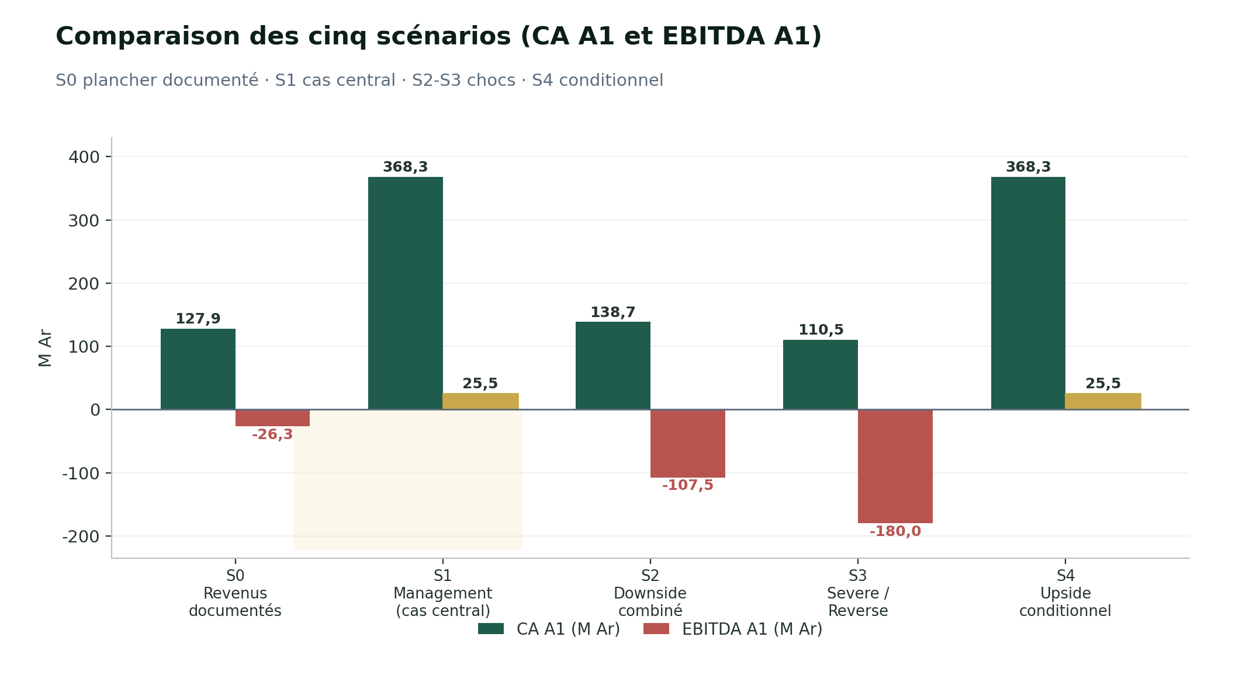
Figure 7 — Comparaison des cinq scénarios — CA A1 et EBITDA A1. Source : modèle financier Bio Source Farm 2026.
Tableau 35 — Synthèse des cinq scénarios intégrés
Scénario | CA A1 | EBITDA A1 | EBITDA cumulé A1-A3 | Trésorerie A1 | Trésorerie A3
S0 — Revenus documentés reconduits | 127,9 | -26,3 | n/a | ≈ 1,0 | n/d
S1 — Management (cas central) | 368,3 | 25,5 | 466,2 | 98,8 | 232,9
S2 — Downside combiné | 138,7 | -107,5 (-81,0 avec plan) | n/a | n/d | ≈ 41,4 (point bas 24 mois)
S3 — Severe / Reverse stress | 110,5 | -180,0 | n/a | n/d | -30,0 (rupture M14)
S4 — Upside (conditionnel) | 368,3 | 25,5 | 530,9 | 98,8 | 232,9

15.2 Scénario S0 — revenus documentés reconduits
Le scénario S0 ne contient que des revenus documentés et reconduits à l'identique, sans conversion commerciale non démontrée : institutionnel Bio Source Frass reconduit au niveau livré 2025 (102,7 M Ar) et détail BSF reconduit (25,2 M Ar), soit 127,9 M Ar de chiffre d'affaires. Le pipeline B2B est mis à zéro par discipline, les charges sont compressées au niveau sans croissance (135,0 M Ar), la production est alignée sur les ventes, sans CAPEX de séchoir ni facilité. Ce plancher fonde l'additionalité du financement : sans financement, l'entreprise reste sous son point mort opérationnel, avec un EBITDA A1 de -26,3 M Ar.

15.3 Scénario S2 — downside combiné
Le scénario S2 applique un choc commercial et opérationnel crédible et simultané : institutionnel -50 %, pipeline B2B nul, prix -10 %, DSO institutionnel porté à 180 jours, énergie +30 %, intrants +20 %, pertes de procédé à 9 % et retard de CAPEX de trois mois. Sans mesures, l'EBITDA A1 ressort à -107,5 M Ar. Avec activation du plan de sauvegarde — compression de 35 % des charges non critiques (42 % de l'OPEX) et report des extensions A2-A3 — l'EBITDA A1 se limite à -81,0 M Ar et le point bas de trésorerie à 24 mois reste proche de -30 M Ar, couvert par la facilité BFR. Le plan de sauvegarde sert uniquement à réduire le burn et à prolonger la survie ; il ne transforme jamais une économie déficitaire en économie rentable.

15.4 Scénario S3 — severe downside et reverse stress
Le scénario S3 porte le choc simultané aux bornes identifiées du reverse stress test : prix institutionnel -14 % (soit 1 664 kAr/t), volume global -17 % (155 t), DSO institutionnel à 170 jours et énergie +71 %. Sans plan, la trésorerie passe sous le seuil d'alerte de 22,5 M Ar au mois 14 et sous zéro au mois 22. Avec activation automatique du plan de sauvegarde (compression de 50 %, arrêt des extensions), la trésorerie est maintenue positive sur dix-huit mois. Ce scénario identifie le point de rupture : il déclenche contractuellement les mesures de sauvegarde sans délibération préalable.
Tableau 36 — Reverse stress test — variables de rupture
Variable | Cas central | Point de rupture | Écart
Prix institutionnel | 1 935 kAr/t | 1 664 kAr/t (-14 %) | -271 kAr/t
Volume global A1 | 187,5 t | 155 t (-17 %) | -32 t
DSO institutionnel | 120 j | 170 j (+42 %) | +50 j
Énergie (coût variable) | 243 kAr/t | 415 kAr/t (+71 %) | +172 kAr/t

15.5 Scénario S4 — upside conditionnel
Le scénario S4 ne contient que des options réellement conditionnelles. La première est la valorisation des protéines larvaires, soumise à trois conditions cumulatives — autorisation sanitaire, qualification auprès d'un formulateur, prix minimal de 4 005 kAr/t — avec un chiffrage fondé sur la biomasse (0,15 t par tonne de frass), une valorisation de 30 % et une marge nette de 1 250 kAr/t. La seconde est l'architecture énergétique hybride, chiffrée à +24,2 M Ar d'EBITDA cumulé A1-A3. Aucune des conditions n'est réunie à ce jour : l'upside demeure hors cas central, et l'EBITDA A1 du scénario S4 reste identique à celui du cas central (25,5 M Ar).

15.6 Monte Carlo
La simulation Monte Carlo, bornée sur les plages documentées (8 variables, 10 000 tirages, graine 20260922, code source archivé avec le modèle), établit un EBITDA cumulé A1-A3 de P10 = -261,2, P50 = -0,4 et P90 = 300,2 M Ar en lecture uniforme agnostique, et de P10 = -89,9, P50 = 169,2 et P90 = 375,8 M Ar en lecture triangulaire centrée sur le cas management. Le cas central se situe dans la partie haute de l'espace des chocs documentés : cette position est assumée, l'espace simulé étant unilatéralement défavorable et son plancher étant précisément le scénario S0. Ces valeurs sont des fréquences observées dans les simulations selon les hypothèses retenues ; elles ne constituent ni des probabilités réelles ni des prédictions.

16. Trésorerie et besoin en fonds de roulement

16.1 Plan de trésorerie mensuel M1-M18
Le plan de trésorerie mensuel détaille encaissements et décaissements mois par mois, avec les colonnes de gestion de facilité requises : besoin réel, cash minimum (seuil 22,5 M Ar), tirage minimal, tirage de sécurité et plafond maximum (81,0 M Ar). La trésorerie quitte M1 à 101,4 M Ar, atteint son point bas à 31,4 M Ar au mois 5 — au-dessus du seuil d'alerte — puis se reconstitue à 112,4 M Ar au mois 6 par la mobilisation de la Tranche 2 (81,0 M Ar). Elle clôture l'exercice A1 à 98,8 M Ar au mois 12, en cohérence exacte avec la cascade annuelle, et évolue entre 79 et 85 M Ar sur les mois 13 à 18.
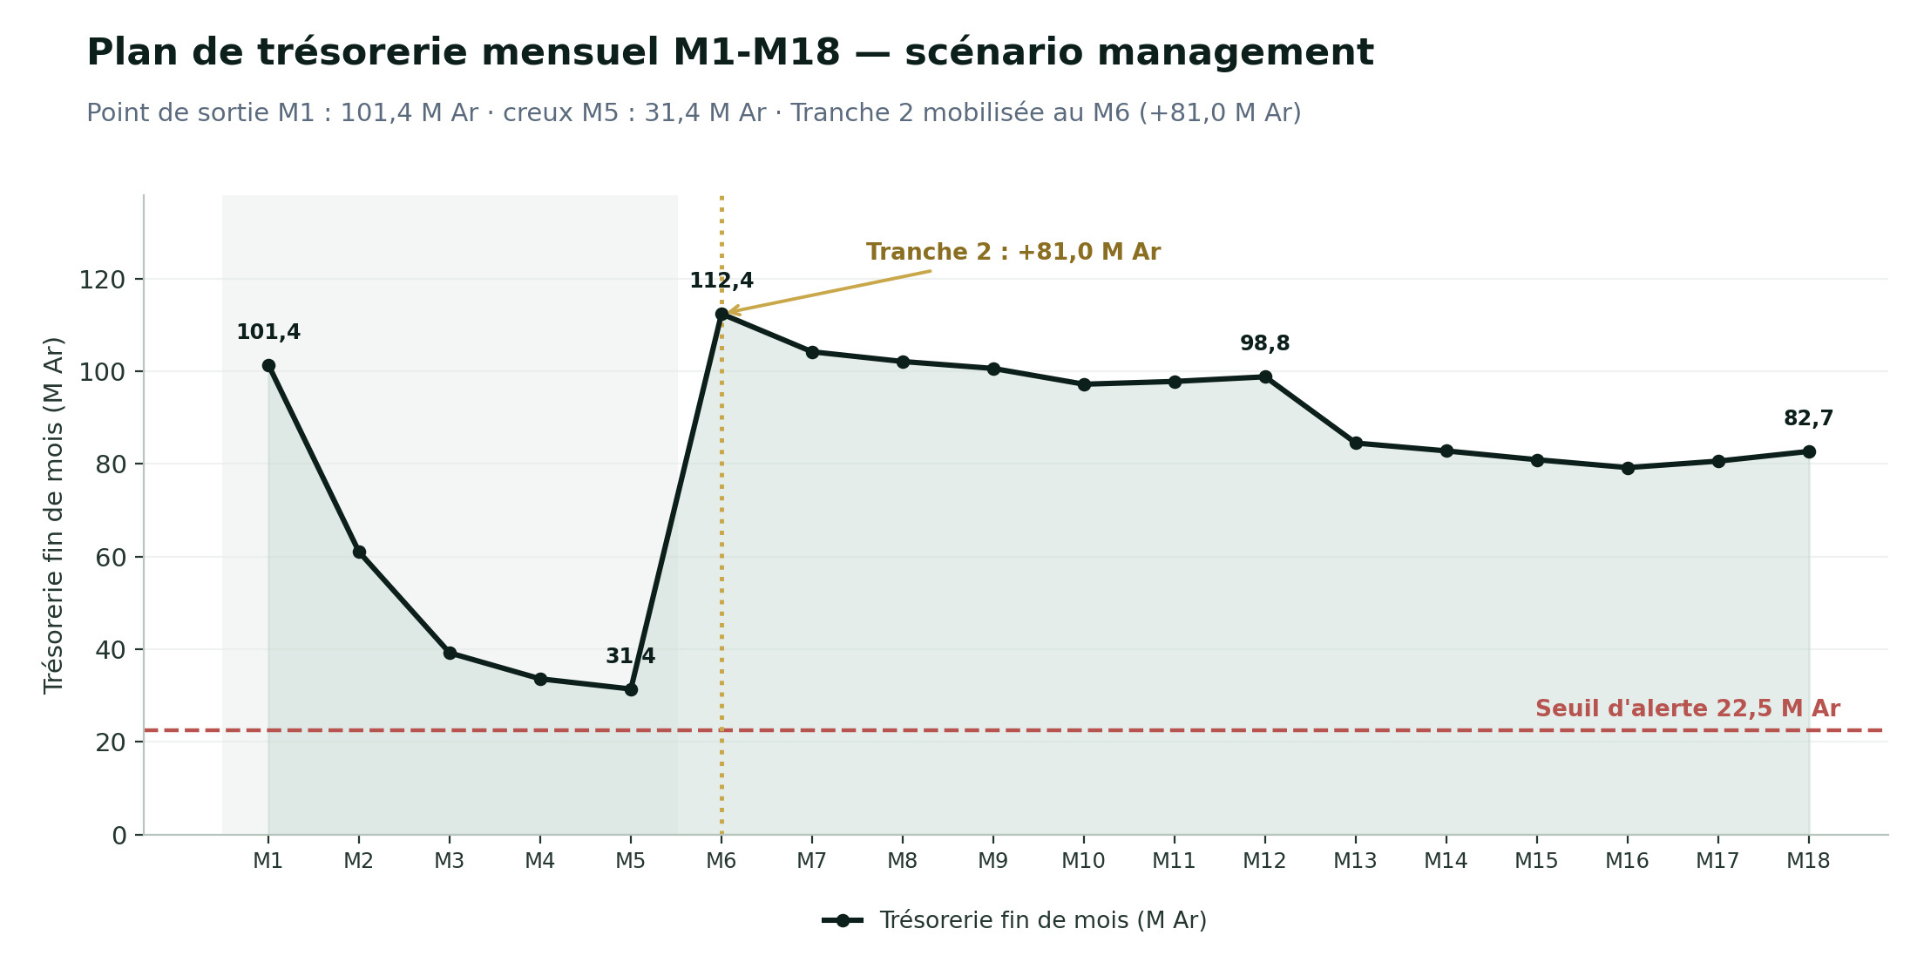
Figure 8 — Plan de trésorerie mensuel M1-M18 — scénario management. Source : plan de trésorerie Bio Source Farm 2026.

16.2 BFR et cycle de conversion du cash
Le besoin en fonds de roulement suit la trajectoire 172,9 / 220,6 / 270,6 / 324,7 / 393,6 M Ar de A1 à A5, porté par la croissance des créances et des stocks. Le cycle de conversion du cash — DSO pondéré + DIO - DPO — se réduit de 293 jours en A1 à 159 jours en A4, où il se stabilise : le DIO chute avec le séchage équipé (380 jours observés au 30/06/2025, 183 en A1, 90 en A5), le DSO pondéré s'améliore avec la part B2B (91 à 69 jours) et le DPO demeure à zéro, convention observée sur l'historique. Le séchoir divise ainsi le cycle observé de 518 jours par trois d'ici A4.
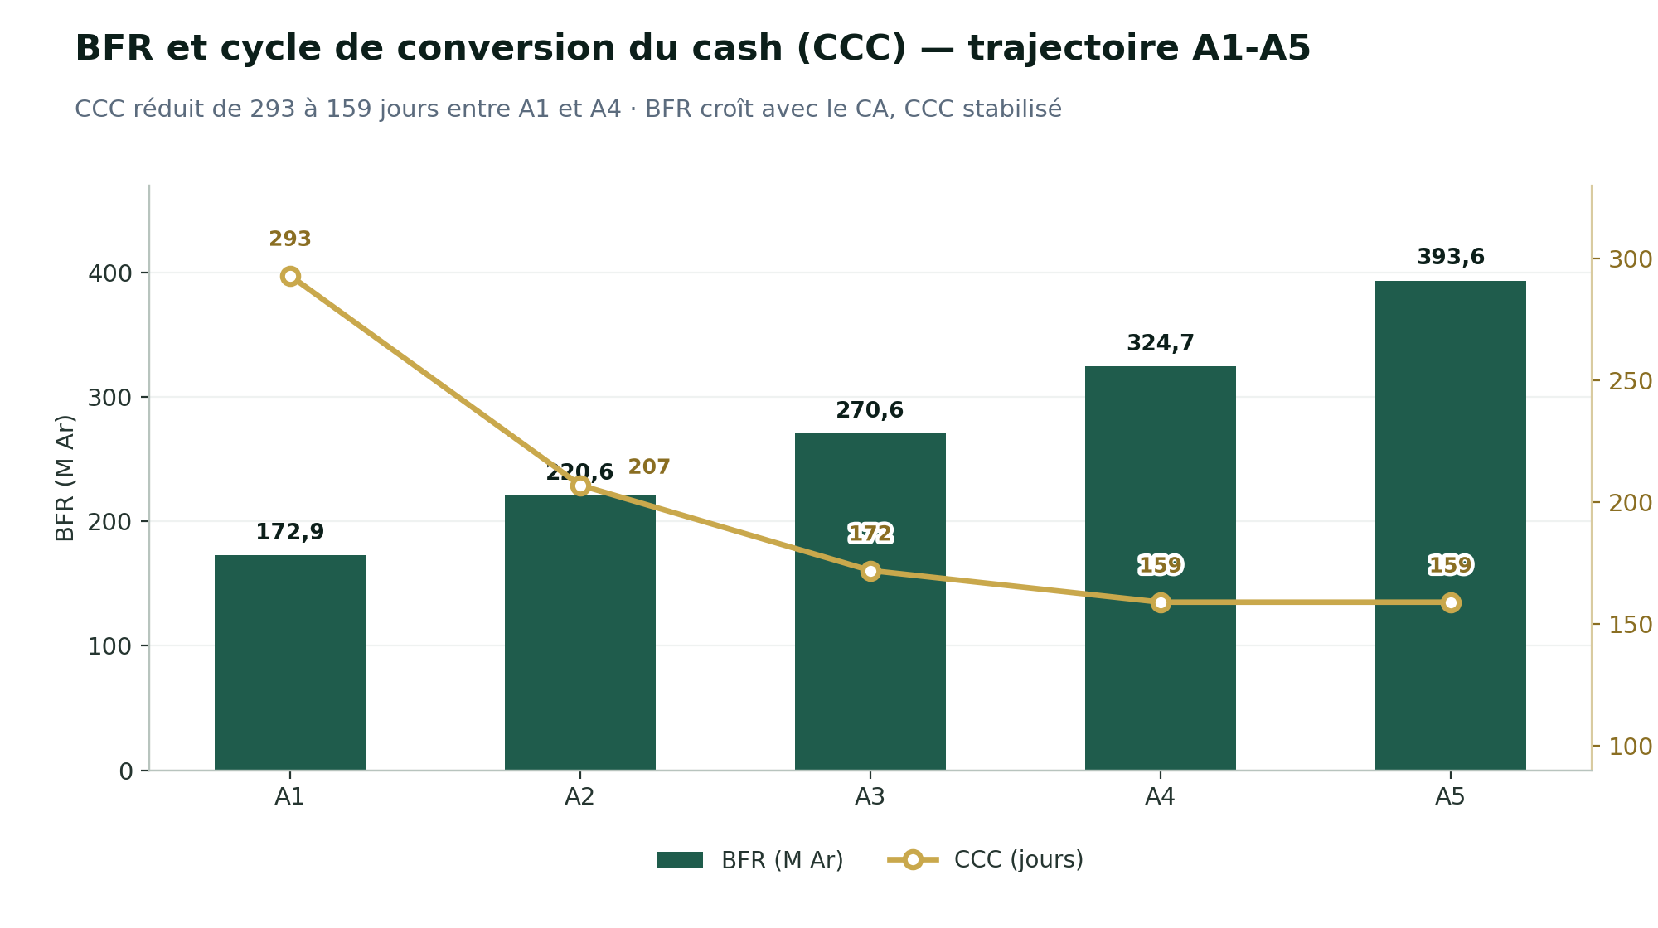
Figure 9 — BFR et cycle de conversion du cash (CCC) — trajectoire A1-A5. Source : modèle financier Bio Source Farm 2026.
Tableau 37 — BFR et cycle de conversion du cash — trajectoire A1-A5
Métrique | Ouvert. 30/06/25 | A1 | A2 | A3 | A4 | A5
DSO pondéré (j) | 138 | 91 | 86 | 79 | 74 | 69
DIO (j) | 380 | 183 | 121 | 93 | 75 | 90
DPO (j) | 0 | 0 | 0 | 0 | 0 | 0
CCC (j) | 518 | 293 | 207 | 172 | 159 | 159
Créances (M Ar) | 74,9 | 91,3 | 139,6 | 187,8 | 240,4 | 276,4
Stocks (M Ar) | 86,0 | 81,6 | 81,0 | 82,8 | 84,3 | 117,2
BFR (M Ar) | 160,9 | 172,9 | 220,6 | 270,6 | 324,7 | 393,6
BFR / CA | — | 47 % | 37 % | 31 % | 27 % | 27 %

16.3 Séparation BFR comptable, variation, besoin de liquidité et facilité
Le modèle sépare explicitement quatre notions. Le BFR comptable = créances + stocks - passifs opérationnels (160,9 M Ar au 30/06/2025). La variation du BFR = BFR de fin - BFR de début, qui consomme ou libère du cash. Le besoin de liquidité = variation du BFR + cash minimum + choc éventuel. La facilité maximale = 81,0 M Ar, plafond contractuel de la Tranche 2, mobilisable sur besoin réel documenté. La facilité n'est jamais égale au BFR total par défaut : elle correspond au besoin résiduel réellement financé, et la sensibilité au DSO institutionnel est testée de 120 à 240 jours (chapitre 17).

16.4 Runway et seuil de trésorerie
Le seuil de trésorerie est fixé à 22,5 M Ar — dix pour cent du financement sollicité — et son franchissement déclenche automatiquement le plan de sauvegarde sans délibération préalable. La runway est suivie en KPI mensuel avec une cible de douze mois minimum ; dans les stress de concentration, elle varie d'environ six mois (perte totale institutionnelle sans mesures) à plus de dix-huit mois (avec plan de sauvegarde). Les douze mois de l'exercice A1 totalisent exactement la cascade annuelle A1 à l'arrondi d'affichage près, et le cash de clôture A1 constitue le cash d'ouverture A2.

17. Sensibilités et stress tests

17.1 Méthodologie
Les sensibilités sont conduites variable par variable, avec bornes et corrélations documentées : chaque choc est appliqué au moteur financier complet — jamais à un indicateur isolé — et les combinaisons physiquement impossibles sont exclues. Les variables testées couvrent le prix, le volume, le coût variable, l'énergie, le DSO, les pertes, le canal institutionnel, le substrat et le CAPEX ; le choc combiné est ensuite calibré au pire (scénario S2) puis poussé jusqu'au point de rupture (scénario S3).

17.2 Analyse tornade
L'analyse tornade hiérarchise les variables par impact absolu sur l'EBITDA cumulé A1-A3. Le canal institutionnel est le levier dominant : une réduction de 30 % coûte 195,2 M Ar d'EBITDA cumulé. Viennent ensuite le prix moyen (-146,5 M Ar à -10 %), les charges d'exploitation (-63,5 M Ar à +10 %), l'énergie (-60,6 M Ar à +30 %) et les pertes de procédé (-46,4 M Ar de 6 % à 10 %). Cette hiérarchie guide la priorité des mitigations : diversification commerciale d'abord, contractualisation des prix et du substrat ensuite, efficacité énergétique et qualité enfin.
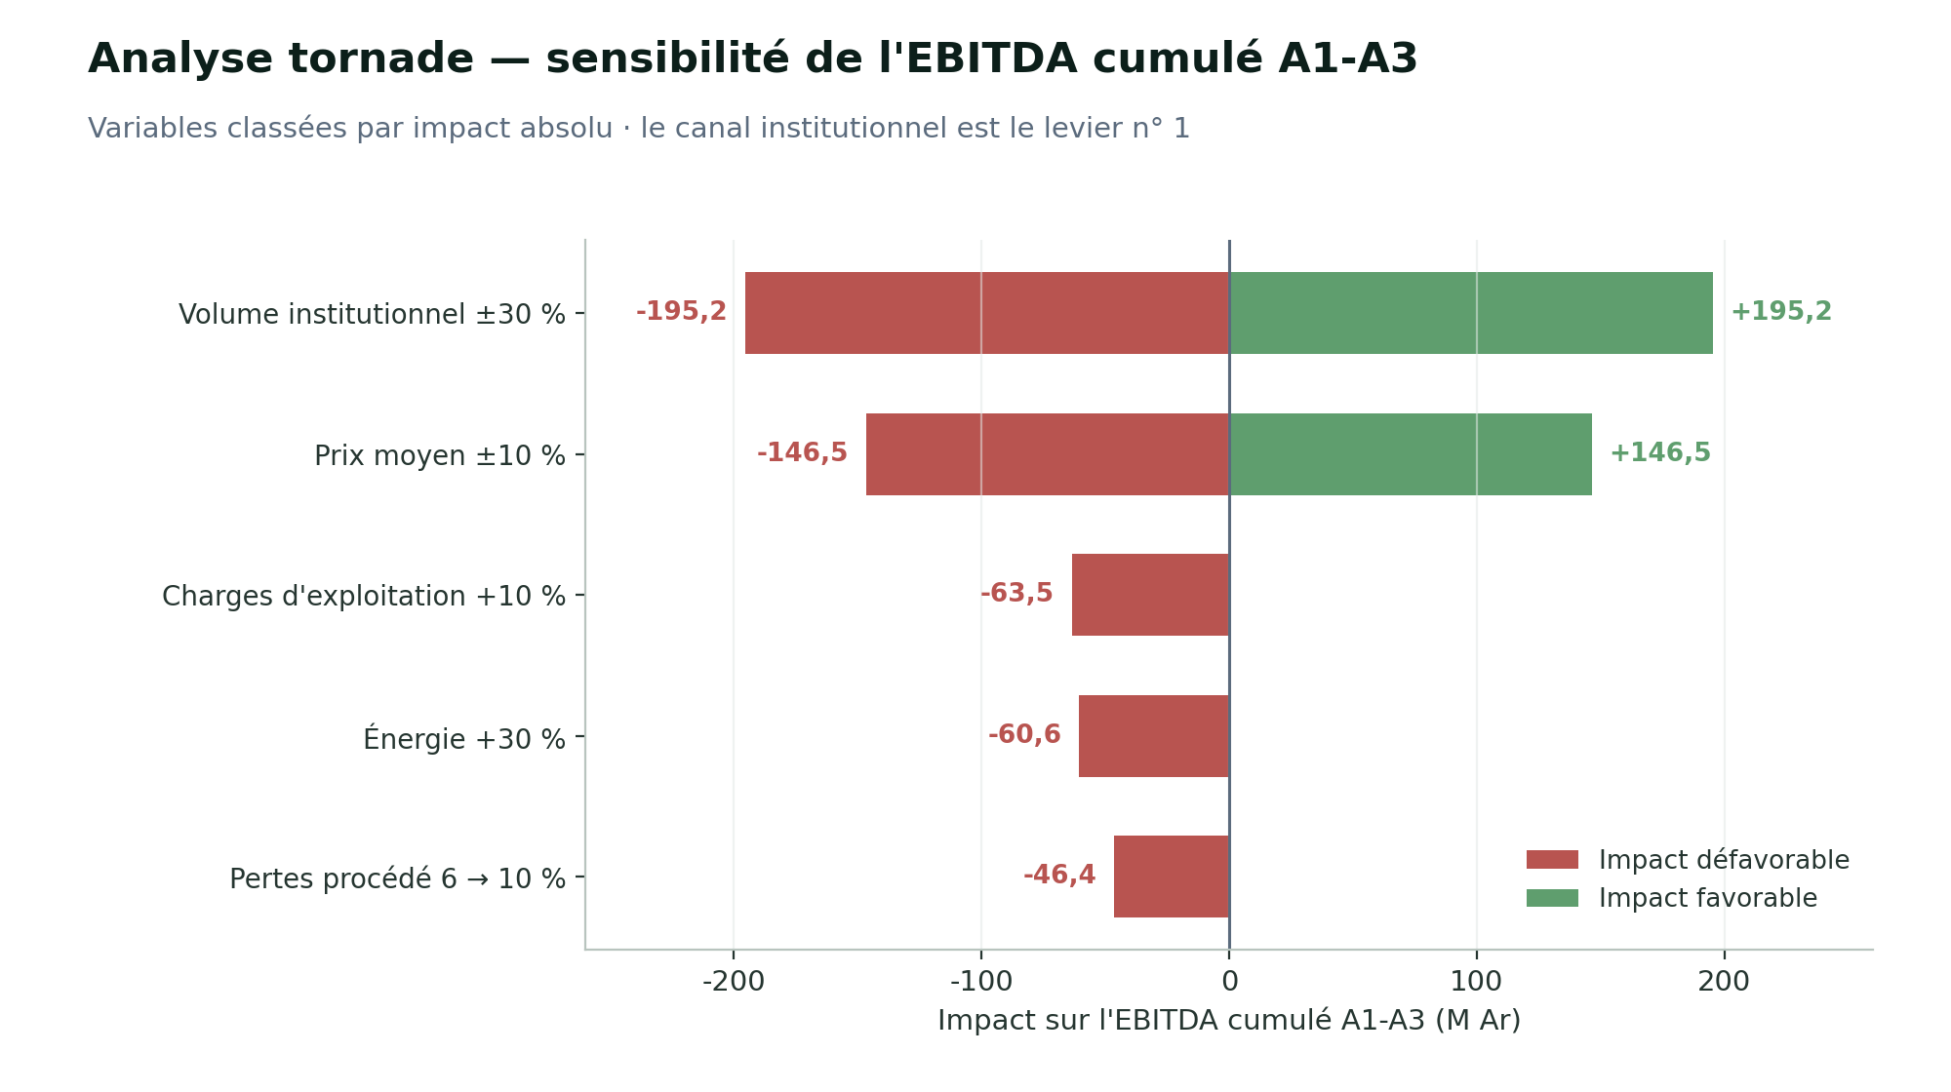
Figure 10 — Analyse tornade — sensibilité de l'EBITDA cumulé A1-A3. Source : modèle financier Bio Source Farm 2026.

17.3 Synthèse des sensibilités et stress tests
La synthèse suivante rassemble les impacts mesurés sur l'ensemble des chocs testés dans le dossier, avec leur indicateur de lecture et leur source dans le modèle. Tous les chocs sont appliqués au même moteur, avec les mêmes définitions et unités que le cas central.
Tableau 38 — Synthèse des sensibilités et stress tests — mêmes moteur, définitions et unités
Choc | Indicateur de lecture | Impact mesuré | Référence
Volume institutionnel ±30 % | EBITDA cumulé A1-A3 | -195,2 / +195,2 M Ar | Analyse tornade
Prix moyen ±10 % | EBITDA cumulé A1-A3 | -146,5 / +146,5 M Ar | Analyse tornade
Charges d'exploitation +10 % | EBITDA cumulé A1-A3 | -63,5 M Ar | Analyse tornade
Énergie +30 % | EBITDA cumulé A1-A3 | -60,6 M Ar | Analyse tornade
Pertes de procédé 6 → 10 % | EBITDA cumulé A1-A3 | -46,4 M Ar | Analyse tornade
Perte client principal (PURPA) | EBITDA A1 ; cash ; survie | -60,9 M Ar ; 37,9 M Ar ; ≈ 14 mois | Stress de concentration 1
Perte totale institutionnelle | EBITDA A1 ; cash ; survie | -180,0 M Ar ; -81,2 M Ar ; ≈ 6 mois | Stress de concentration 2
Baisse 30 % institutionnel | EBITDA A1 ; cash ; survie | -17,7 M Ar ; 55,6 M Ar ; > 18 mois | Stress de concentration 3
Retard paiement DSO +60 j | EBITDA A1 ; cash ; survie | 25,5 M Ar ; 56,3 M Ar ; > 18 mois | Stress de concentration 4
Retard CAPEX séchoir (3 mois) | EBITDA A1 (avec plan) | -81,0 M Ar, point bas ≈ -30 M Ar | Scénario S2
CAPEX séchoir +20 % | VAN 10 % du séchoir | +229,5 M Ar (payback 1,84 an) | Business case séchoir
Volume incrémental -20 % | VAN 10 % du séchoir | +176,2 M Ar (payback 1,90 an) | Business case séchoir
Choc combiné (S2) | EBITDA A1 sans / avec plan | -107,5 / -81,0 M Ar | Scénario S2
Reverse stress (S3) | Trésorerie | Sous le seuil à M14, sous zéro à M22 sans plan | Scénario S3
Source : modèle financier Bio Source Farm 2026 — chapitres 8 (concentration), 11 (séchoir) et 15 (scénarios).

17.4 Lecture du risque de liquidité
Le risque de liquidité est testé indépendamment du risque de marge : le retard de paiement institutionnel à +60 jours maintient un EBITDA inchangé (25,5 M Ar) mais consomme la trésorerie (56,3 M Ar, survie supérieure à dix-huit mois), tandis que la perte totale institutionnelle combine l'effet marge et l'effet encaissement jusqu'à la rupture. La facilité BFR de 81,0 M Ar, l'assurance perte d'exploitation et le plan de sauvegarde couvrent le premier type de choc ; seule la diversification commerciale couvre le second. Cette lecture sépare les outils de protection du cash et fonde la matrice des risques du chapitre suivant.

18. Risques et mitigation

18.1 Matrice des risques
Douze risques majeurs sont cartographiés avec sévérité, probabilité, mitigation et déclencheur. Chaque risque apparaît une seule fois dans le dossier ; les seuils de déclenchement sont mesurables et reliés aux KPI du chapitre 20, de sorte que l'activation d'une mitigation est un événement documenté, non une décision discrétionnaire.
Tableau 39 — Matrice des 12 risques majeurs et leur mitigation
Risque | Sévérité | Probabilité | Mitigation | Déclencheur
Perte client institutionnel principal | Élevée | Moyenne | Diversification B2B / revendeurs ; plan de sauvegarde automatique | Notification de non-reconduction
Retard de performance du séchoir | Moyenne | Faible | Acceptance test contractuel ; provision d'exécution de 4,5 M Ar | PV d'acceptance test M3
Écart de couverture substrat A2-A5 | Élevée | Élevée | Plan de contractualisation par jalon ; zones de repli | Couverture < 80 % du besoin
Hausse du coût de l'énergie | Moyenne | Moyenne | Architecture hybride biomasse-électricité ; groupe de secours | Coût énergie > 280 kAr/t
Retard de paiement institutionnel | Moyenne | Élevée | Facilité BFR de 81,0 M Ar ; assurance perte d'exploitation | DSO > 150 j
Dérapage du budget Tranche 1 | Moyenne | Faible | Validation conjointe > 22,5 M Ar ; reporting mensuel | Écart > 10 % vs budget
Échec de l'homologation | Faible | Faible | Vente en vrac maintenue ; aucune dépendance du cas central | Notification de refus
Indisponibilité d'un dirigeant clé | Moyenne | Faible | Délégation collégiale formalisée ; clause de rachat | Indisponibilité > 30 j
Trésorerie sous le seuil d'alerte | Élevée | Faible | Plan de sauvegarde ; report des CAPEX différables | Trésorerie < 22,5 M Ar
Pertes de procédé > 8 % | Moyenne | Faible | Suivi qualité par lot ; protocole de remédiation | Pertes > 8 % pendant 2 mois
Défaut de paiement client B2B | Faible | Moyenne | Politique de crédit ; DSO B2B de 25 j | Créance > 60 j
Non-respect d'une condition suspensive | Élevée | Faible | Suivi documentaire ; pièce pré-identifiée par condition | Échéance de condition non tenue

18.2 Plan de sauvegarde automatique
Le plan de sauvegarde est activé automatiquement — sans délibération préalable — en cas de franchissement de l'un des quatre seuils d'alerte : trésorerie inférieure à 22,5 M Ar ; retard supérieur à trente jours sur un jalon contractuel ; écart de production supérieur à 20 % sur un trimestre ; production inférieure à 80 % de la cible pendant deux mois consécutifs. Les mesures sont : compression de 35 % des charges non critiques (42 % de l'OPEX), report des extensions A2-A3 (60 % reportables), mobilisation pleine de la facilité BFR, cession de stock si nécessaire et report conditionnel de la rémunération des fondateurs au-delà du neuvième mois. Le plan sert uniquement à réduire le burn et à prolonger la survie ; il ne convertit jamais artificiellement une économie déficitaire en économie rentable.

18.3 Risques résiduels et suivi
Les risques résiduels demeurent documentés après mitigation : la concentration institutionnelle réduite mais persistante (42 % du chiffre d'affaires A5), la dépendance au prix du substrat non contractuel, l'exposition climatique de la zone (traitée dans le choc combiné), et le risque d'exécution de la montée en charge. Chaque seuil franchi déclenche une notification au comité d'investissement dans les 72 heures, sans attendre le reporting périodique ; la revue trimestrielle consolide les écarts, met à jour le pipeline et recale les scénarios.

19. ESG et impact

19.1 Chaîne activité → output → outcome → impact
Le dossier distingue explicitement les quatre niveaux de la chaîne d'impact. L'activité est la bioconversion des déchets organiques par *Hermetia illucens*. L'output est la tonne de Bio Source Frass produite et vendue. L'outcome est l'exploitation agricole desservie et le résultat agronomique mesuré. L'impact est le renforcement durable de la fertilité des sols et la réduction des externalités de décharge. Seuls les deux premiers niveaux sont mesurés avec certitude (Univers A/B) ; le troisième est tracé (Univers C) et le quatrième demeure conditionnel (Univers D) tant que les essais agronomiques A1 ne sont pas publiés. Aucune hypothèse n'est transformée en impact réalisé.

19.2 Impact environnemental et agricole
L'impact environnemental mesuré à l'output est la valorisation de 2 241 t de déchets organiques en A5 (contre 360 t dans le contrefactuel), avec un évitement estimé d'environ 1 200 t de CO2éq par an selon la méthodologie DEF GHG protocol — estimation de niveau proxy, non monétisée. L'impact agricole visé porte sur 2 400 exploitations desservies en A5 (contre 480), aux doses documentées de 0,5 à 2 t/ha ; la réduction d'engrais minéral chez les clients (environ 30 %) et le gain de rendement (environ +10 %) demeurent des proxys agronomiques à valider par les essais A1, publiés avec leurs résultats défavorables éventuels.

19.3 Emploi et inclusion
Le plan crée 8 emplois directs sur 12 à 18 mois, pour un coût par emploi de 28,1 M Ar (225,0 / 8), complétant l'effectif existant de 16 ETP déclaré au CNAPS. La part des femmes dans l'effectif est de 44 % (registre RH). Un mécanisme de plainte des parties prenantes est opérationnel dès le mois 3, tracé dans le registre ESG (pièce ESG-2025-01), accessible aux employés, fournisseurs de substrat, clients et riverains du site ; les plaintes sont traitées par le DAF, escaladées au gérant si non résolues sous trente jours, et reportées au comité d'investissement trimestriellement.

19.4 Indicateurs ESG
Tableau 40 — Indicateurs ESG — statut de mesure
Indicateur | Valeur A5 | Statut | Source
Déchets organiques valorisés (t/an) | 2 241 | Mesuré (output) | Cahier de production
Exploitations agricoles desservies | 2 400 | Estimé (outcome) | Registre clients
Emplois directs créés | 8 | Mesuré (output) | CNAPS
Coût par emploi créé (M Ar) | 28,1 | Calculé | 225,0 / 8
Part des femmes dans l'effectif | 44 % | Mesuré | Registre RH
Réduction NPK chez les clients (proxy) | ≈ 30 % | Proxy (hypothèse agronomique) | À valider par essais
Gain de rendement client (proxy) | ≈ +10 % | Proxy (hypothèse agronomique) | À valider par essais
Évitement d'émissions de décharge (t CO2éq) | ≈ 1 200 | Estimé (proxy méthodologique) | Méthodologie DEF GHG protocol
Source : registre ESG et modèle Bio Source Farm 2026. Aucun impact monétaire non démontrable n'est revendiqué.

19.5 Suivi ESG
Le suivi ESG s'adosse au dispositif de reporting du chapitre 20 : chaque indicateur porte une définition, une unité, une baseline, une formule, une source, une fréquence et un responsable. Les données sociales (grille de rémunération, formation, registre RH) sont versées à la salle de données (ESG-2025-01), la conformité environnementale du site est documentée (ENV-2025-01) et la publication annuelle des résultats d'essais agronomiques complète la trajectoire de démonstration d'impact.

20. KPI et reporting

20.1 Tableau de bord des KPI
Le tableau de bord couvre les dimensions commerciale, opérationnelle, financière et d'impact. Chaque KPI est compatible avec le modèle : sa valeur cible A1 est une sortie du moteur financier, et sa fréquence de suivi est adaptée à sa volatilité et à son rôle de déclencheur.
Tableau 41 — KPI finaux par catégorie — cibles A1
Catégorie | KPI | Cible A1 | Fréquence
Commercial | CA A1 (M Ar) | 368,3 | Mensuelle
Commercial | Volumes vendus (t) | 187,5 | Mensuelle
Commercial | Prix moyen pondéré (kAr/t) | 1 964,3 | Mensuelle
Commercial | Clients actifs | ≥ 15 | Trimestrielle
Commercial | Taux de reconduction B2B | ≥ 60 % | Trimestrielle
Commercial | Pipeline B2B (M Ar) | ≥ 100 | Mensuelle
Commercial | Part contractée A1 | ≥ 50 % | Trimestrielle
Opérations | Production (t) | 180,5 | Mensuelle
Opérations | Rendement matière sèche | ≥ 88 % | Par lot
Opérations | Pertes de procédé | ≤ 7 % | Mensuelle
Opérations | Capacité utilisée | ≥ 90 % | Mensuelle
Opérations | Indisponibilité (downtime) | ≤ 8 % | Mensuelle
Finances | EBITDA (M Ar) | 25,5 | Trimestrielle
Finances | EBITDA fully loaded (M Ar) | -48,5 | Trimestrielle
Finances | Marge d'EBITDA | 6,9 % | Trimestrielle
Finances | BFR (M Ar) | 172,9 | Mensuelle
Finances | DSO pondéré (j) | 91 | Mensuelle
Finances | CCC (j) | 293 | Mensuelle
Finances | Trésorerie (M Ar) | ≥ 22,5 | Mensuelle
Finances | Runway (mois) | ≥ 12 | Mensuelle
Impact | Déchets valorisés (t) | 540 | Mensuelle
Impact | Exploitations desservies | 480 | Trimestrielle
Impact | Emplois directs | 8 (à 18 mois) | Trimestrielle
Impact | Coût par emploi (M Ar) | 28,1 | À 18 mois
Impact | Résultats agronomiques (essais) | Publication A1 | À 12 mois

20.2 Reporting
Le suivi repose sur trois niveaux : un tableau de bord mensuel (KPI opérationnels et financiers), un rapport trimestriel consolidé (analyse de variance, jalons contractuels, mise à jour du pipeline et des scénarios) et des comptes annuels certifiés au 30 juin. Chaque seuil d'alerte franchi déclenche une notification immédiate au comité d'investissement dans les 72 heures, sans attendre le reporting périodique ; les jalons manqués activent automatiquement le plan de repli correspondant, sans délibération préalable.

21. Conclusion

21.1 Synthèse factuelle
Bio Source Farm opère à Toamasina une bioconversion des biodéchets par *Hermetia illucens* dont la demande est démontrée — 373,5 M Ar de commandes institutionnelles livrées sur deux exercices certifiés, 430,9 M Ar de chiffre d'affaires cumulé et 253,1 M Ar de résultat net cumulé. Le produit est documenté par une analyse indépendante et une traçabilité par lot ; le procédé est maîtrisé avec des pertes cumulées de 6,3 % et un ratio intrants/produit de 3:1 observé. Le facteur limitant est identifié : la capacité de séchage, qui plafonne la production à 10 t/mois, sous le point mort opérationnel de 13,8 t/mois de l'année 1, et immobilise 100 t de stock.

21.2 Effets attendus du financement
Le financement catalytique sollicité de 225,0 M Ar, débloqué en deux tranches sous conditions documentées, lève ce goulot : la ligne de séchage porte la capacité de finition à 18-22 t/mois et le franchissement du point mort devient effectif ; la facilité de BFR couvre le cycle d'encaissement institutionnel ; le développement commercial diversifie les canaux de 70 % à 42 % d'institutionnel en A5 ; la conformité sécurise l'homologation et la continuité. Le cas central en découle strictement : 187,5 t et 368,3 M Ar de chiffre d'affaires en A1, EBITDA de 25,5 M Ar, trésorerie de clôture de 98,8 M Ar, puis 653 t et 1 465,4 M Ar en A5. En impact : 8 emplois directs, 2 241 t de déchets valorisés et 2 400 exploitations desservies en A5.

21.3 Conditions de réussite
Quatre conditions structurent la réussite du projet et font l'objet d'un suivi contractuel : la performance du séchoir vérifiée par l'acceptance test du mois 3 (matière sèche ≥ 88 % en saison humide, débit ≥ 1,0 t/jour) ; la sécurisation du substrat selon le plan de contractualisation jalonné, du premier contrat exclusif au mois 4 jusqu'à 1 800 t/an en A5 ; la conversion documentée du pipeline B2B selon la règle unique de conversion décotée ; et la discipline de trésorerie autour du seuil de 22,5 M Ar, avec plan de sauvegarde à déclenchement automatique. Le dossier remis au comité est celui d'une entreprise qui dispose de sa demande, identifie son goulot, chiffre son remède et contracte ses jalons ; le comité est invité à approuver le déblocage en deux tranches sous conditions suspensives.

Annexe A — États financiers historiques
Les états ci-dessous reprennent les données des exercices certifiés clos au 30 juin 2024 et au 30 juin 2025, complétés par la passerelle de trésorerie. Toute valeur est issue des pièces FIN-2024-01, FIN-2025-01 et des annexes de détail correspondantes.
Tableau 42 — A.1 — Compte de résultat des exercices certifiés (M Ar)
Poste | 2024 | 2025
Chiffre d'affaires | 232,7 | 198,2
Consommations de l'exercice | -56,7 | -82,7
Charges de personnel | 0,0 | -19,8
Excédent brut d'exploitation | 176,0 | 95,7
Dotations aux amortissements | -9,2 | -9,4
Résultat net de l'exercice | 166,8 | 86,3

Tableau 43 — A.2 — Positions de trésorerie certifiées et reconstituées (M Ar)
Position | Montant | Niveau
Trésorerie au 30/06/2024 | 136,5 | Univers A
Trésorerie au 30/06/2025 | 38,3 | Univers A
Trésorerie d'ouverture du modèle au 30/06/2026 | 1,0 | Univers C — à confirmer FIN-2026-01

Annexe B — Réconciliation financière historique
La réconciliation relie les résultats certifiés aux flux de trésorerie et aux capitaux propres, en isolant explicitement les incertitudes documentées conservées telles quelles.
Tableau 44 — B.1 — Cascade de trésorerie 2024-2025 (M Ar)
Composante | 2024 | 2025
Trésorerie d'ouverture | — | 136,5
Flux de trésorerie d'exploitation | 149,0 | -38,2
Investissements (hangar) | 0,0 | -60,0
Écart documenté (mouvements non détaillés) | -13,0 | 0,0
Trésorerie de clôture | 136,5 | 38,3

Tableau 45 — B.2 — Pont de trésorerie 30/06/2025 → 30/06/2026 (M Ar)
Composante | Montant
Trésorerie d'ouverture 30/06/2025 | 38,3
Encaissements FDA PURPA (juillet + novembre 2025) | +30,4
Autres encaissements (Castel, ventes directes) | +5,0
Décaissements opérationnels | -50,5
Variation des créances (libération) | +19,5
Variation du stock (stable) | 0,0
Trésorerie de clôture 30/06/2026 | 1,0

Le roll-forward des capitaux propres du chapitre 1 complète cette réconciliation : capital 20,0 M Ar constant, résultats cumulés 253,1 M Ar, écart documenté de 60,1 M Ar coïncidant avec la livraison du hangar de 60,0 M Ar, réserves de clôture 213,0 M Ar au 30/06/2025 et 193,0 M Ar au 30/06/2026 après résultat de transition normalisé de -12,3 M Ar.

Annexe C — Hypothèses du modèle financier
Le registre suivant liste les hypothèses structurantes du modèle avec identifiant, valeur A1, niveau de preuve, sensibilité testée et responsable. Toute modification d'une hypothèse se propage automatiquement à l'ensemble des sorties concernées.
Tableau 46 — C.1 — Registre des hypothèses structurantes (H01-H14)
ID | Hypothèse | Valeur A1 | Univers | Sensibilité testée | Responsable
H01 | Ventes (t) | 187,5 | D | -20 % à +10 % (Monte Carlo) | Directeur Production
H02 | Prix institutionnel (kAr/t) | 1 935 | C/D | -14 % (reverse stress) | Directeur Commercial
H03 | Mix de canaux A1-A5 | 70 % → 42 % institutionnel | D | Trajectoire testée | Directeur Commercial
H04 | Pertes de procédé | 6 % | B | 6 % à 10 % (Monte Carlo) | Directeur Production
H05 | Coût variable unitaire (kAr/t) | 877,5 | C/D | Énergie +71 % (reverse stress) | Directeur Production
H06 | DSO institutionnel (j) | 120 | B | 120 à 180 j (Monte Carlo + reverse) | DAF
H07 | DIO / DPO (j) | 183 / 0 | C/A | DPO 0 constant (Univers A) | DAF
H08 | CAPEX A1 séchoir (M Ar) | 90,0 | D | +20 % (stress séchoir) | Directeur Production
H09 | Charges d'exploitation (M Ar) | 180,0 | D | +10 % (sensibilité) | DAF
H10 | Rémunération normalisée dirigeants (M Ar/an) | 74,0 | D | 120 % (sensibilité normalisée) | Gérance
H11 | Taux d'IS | 20 % | B | 20 % (LF 2026 vérifié) | DAF
H12 | Capacité de finition (t/mois) | 18-22 | D | Palier testé | Directeur Production
H13 | Substrat sécurisé (t/an) | 615 | C | Plan de contractualisation A2-A5 | Directeur Production
H14 | Financement catalytique (M Ar) | 225,0 en deux tranches | D | Qualification IAS 20 / prêt 5 % | DAF
Source : feuille d'hypothèses du modèle Bio Source Farm 2026. Les données d'entrée complémentaires — stock initial de 100 t et trésorerie d'ouverture de 1,0 M Ar au 30/06/2026 — sont confirmées par la situation intermédiaire FIN-2026-01.

Annexe D — Plan d'amortissement
Le plan retrace les immobilisations corporelles nettes de l'ouverture du modèle à l'année A5, sous l'effet des CAPEX engagés et des dotations aux amortissements. Le hangar de production (60,0 M Ar, avril 2025) figure dans la base d'ouverture de 70,6 M Ar nets.
Tableau 47 — D.1 — Trajectoire des immobilisations (M Ar)
Poste | Ouvert. 30/06/26 | A1 | A2 | A3 | A4 | A5
Immobilisations nettes d'ouverture | 70,6 | 137,2* | 206,5 | 233,5 | 276,2 | 325,7
CAPEX de l'exercice | — | 90,0 | 108,0 | 81,0 | 112,5 | 135,0
Dotations aux amortissements | — | -23,4 | -38,7 | -54,0 | -69,8 | -85,5
Immobilisations nettes de clôture | 70,6 | 137,2 | 206,5 | 233,5 | 276,2 | 325,7
Source : modèle financier Bio Source Farm 2026. (*) Le solde A1 inclut le CAPEX séchoir mis en service en cours d'exercice ; les dotations suivent les durées d'utilité par classe d'actifs. L'amortissement de la subvention IAS 20 (27,0 M Ar/an en A1-A3 puis 9,0 M Ar/an) est un produit comptable, distinct des dotations.

Annexe E — Bilan prévisionnel détaillé
Le bilan détaillé reprend les postes du chapitre 13 avec leurs niveaux de lecture. L'équilibre actif = passif + capitaux propres est vérifié à chaque période, et la trésorerie du bilan est égale à la trésorerie de clôture de la cascade.
Tableau 48 — E.1 — Bilan prévisionnel au 30 juin (M Ar)
Poste | Ouvert. 30/06/26 | A1 | A2 | A3 | A4 | A5
Immobilisations corporelles nettes | 70,6 | 137,2 | 206,5 | 233,5 | 276,2 | 325,7
Stocks (au coût de revient) | 86,0 | 81,6 | 81,0 | 82,8 | 84,3 | 117,2
Créances clients | 55,4 | 91,3 | 139,6 | 187,8 | 240,4 | 276,4
Trésorerie | 1,0 | 98,8 | 89,2 | 232,9 | 512,7 | 899,3
Total actif | 213,0 | 408,9 | 516,3 | 737,0 | 1 113,6 | 1 618,6
Capital social | 20,0 | 20,0 | 20,0 | 20,0 | 20,0 | 20,0
Réserves et report à nouveau | 193,0 | 197,9 | 297,9 | 540,3 | 896,0 | 1 384,1
Subventions d'investissement en cours | 0,0 | 198,0 | 171,0 | 144,0 | 135,0 | 126,0
IS à payer (décaissé l'année suivante) | 0,0 | 0,0 | 1,2 | 25,0 | 60,6 | 88,9
Fournisseurs et dettes opérationnelles | 0,0 | 0,0 | 0,0 | 0,0 | 0,0 | 0,0
Total passif et capitaux propres | 213,0 | 408,9 | 516,3 | 737,0 | 1 113,6 | 1 618,6

Annexe F — Cash-flow prévisionnel
La cascade annuelle reprend les flux du chapitre 13. L'identité vérifiée à chaque exercice est : cash de clôture = cash d'ouverture + flux d'exploitation + flux d'investissement + flux de financement.
Tableau 49 — F.1 — Cascade de trésorerie A1-A5 (M Ar)
Poste | A1 | A2 | A3 | A4 | A5
Trésorerie d'ouverture | 1,0 | 98,8 | 89,2 | 232,9 | 512,7
Flux d'exploitation (CFO) | -26,0 | 87,8 | 229,0 | 390,7 | 528,8
Investissements (CAPEX) | -90,0 | -108,0 | -81,0 | -112,5 | -135,0
Financement catalytique (T1 + T2) | +225,0 | 0,0 | 0,0 | 0,0 | 0,0
Variation de trésorerie | 109,0 | -20,2 | 148,0 | 278,2 | 393,8
Trésorerie de clôture | 98,8 | 89,2 | 232,9 | 512,7 | 899,3

Annexe G — Plan de trésorerie mensuel
Le plan mensuel M1-M18 présente la trajectoire du scénario management : sortie M1 à 101,4 M Ar, point bas à 31,4 M Ar au mois 5, mobilisation de la Tranche 2 au mois 6 (+81,0 M Ar), clôture de l'exercice A1 à 98,8 M Ar au mois 12. La somme des douze mois de A1 totalise exactement la cascade annuelle, à l'arrondi d'affichage près.
Tableau 50 — G.1 — Trésorerie de fin de mois, scénario management (M Ar)
Mois | Trésorerie | Mois | Trésorerie
M1 | 101,4 | M10 | 97,2
M2 | 61,0 | M11 | 97,8
M3 | 39,2 | M12 | 98,8
M4 | 33,6 | M13 | 84,5
M5 | 31,4 | M14 | 82,8
M6 | 112,4 (T2 : +81,0) | M15 | 80,9
M7 | 104,2 | M16 | 79,2
M8 | 102,1 | M17 | 80,6
M9 | 100,6 | M18 | 82,7
Source : plan de trésorerie Bio Source Farm 2026. Seuil d'alerte : 22,5 M Ar — aucun mois du plan ne passe sous le seuil dans le scénario management.

Annexe H — Balance matière (mass balance)
La balance matière relie le substrat entrant au produit commercialisable, étape par étape, sans discontinuité. Le ratio de 3 t d'intrants humides pour 1 t de produit commercialisable est observé sur relevés de lots (540/180 en 2024 ; 360/120 en 2025).
Tableau 51 — H.1 — Balance matière par tonne de produit fini
Étape du procédé | Quantité | Observations
Substrat entrant (humide, 60-70 % d'humidité) | 3,00 t | Intrants organiques sécurisés (SCRIMAD + agro-industrie + autres)
Matière sèche entrante | 1,05 t | Fraction sèche du substrat
Bioconversion (cycle larvaire 14-18 j) | — | Réduction de matière et conversion par les larves
Frass humide issu de la séparation | ≈ 1,64 t | Fraction de matière sèche 50-60 % (relevés de lot)
Eau évaporée au séchage | ≈ 0,64 t | Bornes 0,50-0,80 t ; exigence thermique ≈ 426 kWh (2,4 MJ/kg à 60 °C)
Solde de matière sèche | 0,15 t/t | Biomasse larvaire réintégrée, refus de tri et pertes tracées
Produit sec conforme (≥ 90 % MS cible) | 1,00 t | Libération sous critère d'humidité ≤ 18,5 %

Tableau 52 — H.2 — Balance matière consolidée 2024-2025 (relevés de lots)
Exercice | Intrants (t) | Production brute (t) | Ventes (t) | Stock de clôture (t) | Pertes de procédé
2024 | 540 | 180 | 168 | 73 | 6,7 %
2025 | 360 | 120 | 113 | 108 | 5,8 %
Source : relevés de production, stock et pertes (OPS-2025-01). L'inventaire physique au 30/06/2025 retient 100 t de stock immobilisé hors spécification de séchage, valorisées à 86,0 M Ar au coût engagé.

Annexe I — Modèle de capacité
La matrice de capacité distingue quatre niveaux — nominale, technique après séchoir, disponible après downtime et production commercialisable — et vérifie à chaque exercice la règle : ventes ≤ production commercialisable ≤ capacité disponible.
Tableau 53 — I.1 — Matrice annuelle de capacité et d'utilisation
Métrique | Avant séchoir | A1 | A2 | A3 | A4 | A5
Capacité nominale (t/mois) | 10 | 16 | 18 | 20 | 21 | 22
Capacité technique après séchoir (t/mois) | 10 | 18 | 19 | 21 | 21 | 22
Capacité disponible (t/mois) | 9,5 | 16,5 | 18 | 20 | 20 | 21,5
Production commercialisable (t/an) | ≈ 110 | 180,5 | 260 | 423 | 565 | 702,2
Ventes (t/an) | ≈ 100 | 187,5 | 292,0 | 415,0 | 548,0 | 653,0
Taux d'utilisation | ≈ 91 % | ≈ 96 % | ≈ 95 % | ≈ 95 % | ≈ 95 % | ≈ 93 %
Source : modèle industriel Bio Source Farm 2026. La capacité disponible intègre downtime ≤ 8 % et saisonnalité ; l'incrément débloqué par le séchoir atteint 135,4 t commercialisables par an en croisière.

Annexe J — Pipeline commercial
Le pipeline complet, opportunité par opportunité, est reproduit du chapitre 8 avec sa valeur pondérée. La règle de conversion appliquée dans le cas central est unique : volume × prix × coefficient de planification, avec décote de 18 % sur la valeur convertie ; le scénario S0 met le pipeline à zéro.
Tableau 54 — J.1 — Pipeline B2B et valeur pondérée
Client | Segment | Stade (1-10) | Volume cible (t/an) | Coefficient | Prix A1 (kAr/t) | Valeur brute (M Ar)
Sodiat (pépinière) | B2B Agro | 3 | 40 | 0,70 | 2 092,5 | 83,7
TELMA (espaces verts) | B2B Services | 2 | 35 | 0,50 | 2 092,5 | 73,2
FLI (Fonds Logement) | B2B Public | 2 | 30 | 0,40 | 2 092,5 | 62,8
JIRAMA (centrales) | B2B Énergie | 1 | 25 | 0,20 | 2 092,5 | 52,3
Brickaville Coopérative | Revendeurs | 2 | 20 | 0,50 | 1 912,5 | 38,3
Coopérative maraîchage | Revendeurs | 1 | 18 | 0,30 | 1 912,5 | 34,4
Castel (Pierre) | Institutionnel | 5 | 60 | 0,85 | 1 935,0 | 116,1
Hôpital militaire | B2B Santé | 1 | 12 | 0,15 | 2 092,5 | 25,1
SIRAMA (sucrière) | B2B Agro-industrie | 2 | 40 | 0,45 | 2 092,5 | 83,7
Réseau privé Toamasina | Revendeurs | 2 | 30 | 0,40 | 1 912,5 | 57,4
Source : registre du pipeline (COM-2026-01). Valeur brute = volume cible × prix A1 du canal ; la conversion au cas central applique le coefficient de planification puis la décote de 18 %.

Annexe K — Plan de financement
Le plan de financement récapitule l'architecture en deux tranches, l'emploi par objet et le calendrier de mobilisation, conformément au chapitre 11.
Tableau 55 — K.1 — Architecture du financement catalytique
Tranche | Montant (M Ar) | Échéance | Conditions principales
Tranche 1 | 144,0 | Clôture | Formalisation SARL ; attestation CNAPS ; situation comptable intermédiaire au 30/06/2026 ; devis séchoir retenu
Tranche 2 | 81,0 | M6 sur conditions | Acceptance test séchoir ; couverture substrat A1 ≥ 100 % ; première LOI B2B ; besoin BFR documenté ; écart budget ≤ 10 % ; trésorerie > 22,5 M Ar ; production ≥ 80 % de la cible 2 mois
Total | 225,0 | — | Programme Accéléréo — PIC3 (Banque mondiale)

Tableau 56 — K.2 — Emploi des fonds par objet (M Ar)
Objet | Montant | Part | Chaîne causale (usage → KPI)
Ligne de séchage et équipements | 90,0 | 40 % | Séchoir M3 → capacité 18-22 t/mois → production ≥ 80 % cible (KPI mensuel)
Facilité BFR | 81,0 | 36 % | Mobilisation M6 → créances couvertes → trésorerie > 22,5 M Ar (KPI mensuel)
Développement commercial B2B | 31,5 | 14 % | Technico-commercial M3 + essais 10 comptes → pipeline ≥ 100 M Ar, LOI M6
Conformité et résilience | 22,5 | 10 % | Homologation, assurance M4, audits → canaux B2B accessibles, continuité

Annexe L — Sources et références externes vérifiées
Les sources ci-dessous ont été consultées et vérifiées les 21 et 22 septembre 2026, classées par priorité décroissante. Les données internes du dossier (Univers A, B et C) restent la base du modèle ; les sources externes servent de contrepoint de validation et de bornage. Pour chaque donnée externe critique, la date, le territoire, la définition, l'unité et la comparabilité ont été contrôlés.
Tableau 57 — L.1 — Registre des sources externes vérifiées
Domaine | Source | Usage dans le dossier | Consultation
Fiscalité | Code des impôts (portal.impots.mg ; torolalana.gov.mg ; tetika.eu) ; loi de finances 2026 (mef.gov.mg) | Taux d'IS 20 % au réel ; seuil de 400 M Ar ; impôt synthétique ; TVA 20 % ; assujettissement optionnel entre 200 et 400 M Ar (LF 2026) | 21-22/09/2026
Programme porteur | Banque mondiale — mission de supervision PIC3 (16/03-03/04/2026) ; MIASA (24 juillet 2026) ; pic.mg ; focus-oi.com | Éligibilité Accéléréo (PME 50-500 M Ar) ; activité du PIC3 en 2026 | 21-22/09/2026
Programmes agricoles | fda.mg (kits d'intrants, 20 régions) ; afdb.org (PURPA, mai 2025) ; gafspfund.org ; africarice.org (FSRP, 70 M USD) ; worldbank.org (MIONJO, 188 M USD, août 2025) | Statut vérifié des programmes ; débouchés conditionnels | 21-22/09/2026
Prix du frass BSF | Mnthambala et al. (2026), Springer/PMC — 0,51 USD/kg ; Manna Insect (Kenya, ≈ 373 EUR/t) ; hydrovictoria.co.ke (50 KSh/kg) | Bornes de la fourchette africaine ; validation du prix central et des stress. Limite : étude Malawi (pouvoir d'achat différent), reportée à titre de bornage | 21-22/09/2026
Prix des engrais minéraux | Banque mondiale — blogs.worldbank.org (mai 2026 : indice +30 %, urée > 850 USD/t) ; Commodity Markets (septembre 2026) ; intratec.us (NPK 554 USD/t, nov. 2025) ; imarcgroup.com (776-1 013 USD/t) | Coût rendu du substitut NPK ; plafond de substitution ; argument de demande | 21-22/09/2026
Agronomie | Awad et al. (2024), ASHS — doses 1,7-5 t/ha ; Zaato et al. (2025) — frass et fertilité/tomate en zone tropicale semi-aride | Références de conception du plan d'essais agronomiques | 21-22/09/2026
Marché du frass | Growth Market Reports — marché mondial du frass engrais BSF : 210,4 M USD (2024) | Contexte du potentiel de croissance du segment. Limite : définition de segment variable selon les cabinets | 21-22/09/2026
Le statut historique d'un programme ne constitue jamais une preuve de carnet de commandes futur ; aucune conversion de devise n'intervient dans le modèle, tous les montants étant exprimés en ariary ; les références de prix étrangères sont utilisées comme bornes de plausibilité et non comme prix de revente.

Annexe M — Paramètres techniques du séchoir
Le séchoir financé (CAPEX 85,5 M Ar d'équipements et installation, plus 4,5 M Ar de provision d'exécution) présente une capacité d'environ une tonne de produit fini par jour. Ses paramètres de conception et son acceptance test contractuel sont les suivants.
Tableau 58 — M.1 — Paramètres de conception et critères d'acceptance
Paramètre | Cible / critère | Fondement
Capacité de finition | ≈ 1,0 t de produit fini / jour | Portée de la capacité du palier 10 au palier 18-22 t/mois
Matière sèche en saison humide | ≥ 88 % | Acceptance test (M3) ; cible procédé ≥ 90 %
Débit horaire | ≥ 1,0 t/jour | Acceptance test (M3)
Consommation énergétique | ≤ 770 kWh/t | Bilan thermique : 426 kWh évaporés / rendement ligne hybride 55 %
Disponibilité | ≥ 92 % | Acceptance test (M3) ; downtime ≤ 8 % en KPI
Pertes de procédé | ≤ 7 % | Acceptance test (M3) ; pertes observées 5,8-6,7 %
Chauffe biomasse | ≈ 0,20 t de biomasse / t de produit (PCI 14 MJ/kg) | Chaudière à coques et balles de riz
Électricité | 118 kWh/t documentés (cible 105) ; secours 15 kVA | Architecture hybride biomasse-électricité
Retenue de garantie | Déclenchée au non-respect d'un seul critère | Contrat fournisseur ; provision d'exécution tracée (4,5 M Ar)

Annexe N — ESG et impact
L'annexe consolide la chaîne d'impact et le dispositif de suivi, conformément au chapitre 19 : définition, unité, baseline, formule, source, fréquence et responsable pour chaque indicateur ; séparation stricte entre activité, output, outcome et impact ; aucun impact monétaire non démontrable.
Tableau 59 — N.1 — Chaîne d'impact et indicateurs de suivi
Niveau | Élément | Indicateur associé | Statut de mesure
Activité | Bioconversion des déchets organiques par Hermetia illucens | Tonnes d'intrants traitées | Mesuré (Univers B)
Output | Bio Source Frass produit et vendu | Tonnes produites et vendues ; 2 241 t valorisées A5 | Mesuré (Univers A/B)
Output | Emplois directs | 8 postes créés à 18 mois ; coût 28,1 M Ar / emploi | Mesuré (CNAPS)
Outcome | Exploitations agricoles desservies | 2 400 exploitations A5 | Estimé (Univers C)
Outcome | Résultats agronomiques chez les clients | Réduction NPK ≈ 30 % ; gain de rendement ≈ +10 % | Proxy — à valider par essais A1
Impact | Fertilité des sols et réduction des externalités de décharge | Évitement ≈ 1 200 t CO2éq / an (méthodologie DEF GHG protocol) | Estimé (proxy méthodologique)
Mécanisme de plainte des parties prenantes opérationnel dès le mois 3 (registre ESG-2025-01) ; données sociales versées à la salle de données (44 % de femmes dans l'effectif, grille de rémunération, formation).

Annexe O — Cadre juridique et réglementaire
Le cadre juridique et réglementaire applicable au projet est résumé ci-dessous : forme sociétaire en cours de formalisation, régime fiscal anticipé dès A1, réglementation des intrants agricoles, réglementation sociale et environnementale, et cadre contractuel du financement.
Tableau 60 — O.1 — Cadre applicable et statuts
Domaine | Référence / autorité | Statut | Effet sur le projet
Forme sociétaire | Registre du commerce — COR-2026-01 à 03 | En cours d'enregistrement | Condition suspensive du déblocage
Fiscalité | Code des impôts ; LF 2026 — TAX-2025-01 | Conforme ; option réel dès A1 (IS 20 %) | Régime du modèle vérifié ; décaissement N+1
Intrants agricoles | Autorité intrants agricoles — REG-2026-01 | Homologation en instruction | Aucune dépendance du cas central (vente en vrac maintenue)
Protéines en alimentation animale | Autorité santé animale | Non engagée | Conditionne exclusivement le scénario S4
Social | CNAPS — HR-2025-01 | Conforme (16 ETP) | Déclaration des nouveaux postes dès création
Environnement | Autorité environnementale — ENV-2025-01 | Conforme, dossier déposé | Poursuite d'exploitation
Assurance | Compagnie d'assurance — INS-2026-01 | Devis disponible ; souscription M4 | Jalon contraignant ; couverture interruption
Financement | Programme Accéléréo — PIC3 (Banque mondiale) ; convention FND-2026-02 | Éligibilité vérifiée (PME 50-500 M Ar) | 225,0 M Ar en deux tranches ; qualification IAS 20

Annexe P — Index de la salle de données
L'index est organisé par catégories normalisées ; chaque pièce porte un identifiant unique, une période et un statut de disponibilité. Les pièces marquées « avant décaissement » constituent des conditions documentaires du déblocage. La salle de données est constituée dès la signature de la convention et mise à jour trimestriellement.
Tableau 61 — P.1 — Index de la salle de données (extraits)
Pièce | Donnée supportée | Période | Niveau | Criticité | Statut
COR-2025-01 | Bilan d'ouverture certifié (immo 19,5 ; caisse 0,5 ; capital 20,0) | 2023 | A | Haute | Disponible
COR-2026-01 à 03 | Attestation notariale de dépôt des statuts SARL | 2026 | A | Haute | Avant décaissement
FIN-2024-01 | États financiers arrêtés au 30/06/2024 | 2024 | A | Haute | Disponible
FIN-2025-01 | États financiers arrêtés au 30/06/2025 | 2025 | A | Haute | Disponible
FIN-2026-01 | Situation comptable intermédiaire au 30/06/2026 | 2026 | A | Haute | Avant décaissement
BNK-2024-01 | Relevés BNI/BOA ; avis FDA (21,6 + 8,8) ; Castel (47,3) | 2024-2026 | A | Haute | Disponible
TAX-2025-01 | Attestation fiscale (NIF 6 005 477 481) | 2024-2025 | A | Haute | Disponible
COM-2024-01 | Notifications de commandes PURPA et TITRE VERT 2024 (202,3 M Ar) | 2024 | B | Haute | Disponible
COM-2025-01 | Notifications de commandes PURPA et TITRE VERT 2025 (171,2 M Ar) | 2025-2026 | B | Haute | Disponible
COM-2025-02 | Réconciliation prix / volumes / factures par produit et canal | 2025 | B | Haute | Disponible
COM-2026-01 | Registre du pipeline B2B : comptes, stades, dates, actions | 2026 | C | Haute | Disponible
SUP-2025-01 | Convention SCRIMAD (≈ 480 t/an) et autres opérateurs (105 t/an) | 2025 | B | Haute | Disponible
SUP-2026-01 | Projet de premier contrat exclusif de substrat (jalon M4) | 2026 | B | Haute | Jalon contractuel
OPS-2025-01 | Relevés de production, stock, pertes (540/180 ; 360/120 t) | 2024-2025 | B | Haute | Disponible
CAP-2026-01 à 03 | Devis comparatifs ligne de séchage (3 consultations) | 2026 | B | Haute | Avant décaissement
CAP-2025-01 | Factures et PV de réception du hangar (60,0 M Ar, avril 2025) | 2025 | A | Moyenne | Disponible
QUA-2025-01 | Registre qualité par lot : MS, granulométrie, libération des lots | 2025-2026 | B | Haute | Disponible
QUA-2026-02 | Rapport FOFIFA CRR EST n° 002/26 (MS, MO, N, P, K, C/N, pH) | 04-05/2026 | B | Haute | Disponible
REG-2026-01 | Dossier d'homologation de l'engrais organique déposé | 2026 | B | Moyenne | En instruction
ENV-2025-01 | Dossier de conformité environnementale du site | 2025 | B | Moyenne | Disponible
ESG-2025-01 | Données sociales (44 % de femmes, grille de rémunération, formation) | 2025-2026 | B | Faible | Disponible
HR-2025-01 | Attestations CNAPS (16 ETP) et contrats de travail | 2025 | A | Haute | Disponible — à actualiser
HR-2026-01 à 08 | Contrats des 8 postes de la phase financée | 2026 | B | Moyenne | Au recrutement
FND-2026-01 | Cadre public du programme Accéléréo (critères, plafond, tranches) | 2026 | B | Haute | Disponible
FND-2026-02 | Convention de financement (conditions suspensives, jalons, reporting) | 2026 | A | Haute | À la signature

